Informe UIT-R SM.2015-3
(06/2025)
Serie SM: Gestión del espectro
Métodos para la determinación de «estrategias nacionales a largo plazo» para la utilización del espectro radioeléctrico en determinados países

Prólogo
El Sector de Radiocomunicaciones tiene como cometido garantizar la utilización racional, equitativa, eficaz y económica del espectro de frecuencias radioeléctricas por todos los servicios de radiocomunicaciones, incluidos los servicios por satélite, y realizar, sin limitación de gamas de frecuencias, estudios que sirvan de base para la adopción de las Recomendaciones UIT-R.
Las Conferencias Mundiales y Regionales de Radiocomunicaciones y las Asambleas de Radiocomunicaciones, con la colaboración de las Comisiones de Estudio, cumplen las funciones reglamentarias y políticas del Sector de Radiocomunicaciones.

Política sobre Derechos de Propiedad Intelectual (IPR)
La política del UIT-R sobre Derechos de Propiedad Intelectual se describe en la Política Común de Patentes UIT-T/UIT-R/ISO/CEI a la que se hace referencia en la Resolución UIT-R 1. Los formularios que deben utilizarse en la declaración sobre patentes y utilización de patentes por los titulares de las mismas figuran en la dirección web http://www.itu.int/ITU-R/go/patents/es, donde también aparecen las Directrices para la implementación de la Política Común de Patentes UIT-T/UIT-R/ISO/CEI y la base de datos sobre información de patentes del UIT-R sobre este asunto.

Series de los Informes UIT-R
(También disponible en línea en https://www.itu.int/publ/R-REP/es)
Series | Título
BO | Distribución por satélite
BR | Registro para producción, archivo y reproducción; películas en televisión
BS | Servicio de radiodifusión (sonora)
BT | Servicio de radiodifusión (televisión)
F | Servicio fijo
M | Servicios móviles, de radiodeterminación, de aficionados y otros servicios por satélite conexos
P | Propagación de las ondas radioeléctricas
RA | Radioastronomía
RS | Sistemas de detección a distancia
S | Servicio fijo por satélite
SA | Aplicaciones espaciales y meteorología
SF | Compartición de frecuencias y coordinación entre los sistemas del servicio fijo por satélite y del servicio fijo
SM | Gestión del espectro
TF | Emisiones de frecuencias patrón y señales horarias

Nota: Este Informe UIT-R fue aprobado en inglés por la Comisión de Estudio conforme al procedimiento detallado en la Resolución UIT-R 1.

Publicación electrónica
Ginebra, 2025

© UIT 2025
Reservados todos los derechos. Ninguna parte de esta publicación puede reproducirse por ningún procedimiento sin previa autorización escrita por parte de la UIT.

INFORME UIT-R SM.2015-3
Métodos para la determinación de «estrategias nacionales a largo plazo» para la utilización del espectro radioeléctrico en determinados países
(Cuestión UIT-R 205-2/1)
(1998-2019-2022-2025)

ÍNDICE
Página
CAPÍTULO 1 – Proceso de planificación a largo plazo 3
1 Introducción 3
2 Proceso de planificación nacional a largo plazo 4
2.1 Definición de necesidades de espectro 5
2.2 Disponibilidad de espectro 5
2.3 Opciones de planificación del espectro 5
2.4 Aplicación de la planificación del espectro 6
2.5 El proceso iterativo 6
3 Entidad administrativa o de gestión 6
Anexo 1 al Capítulo 1 – Factores de influencia 7
Anexo 2 al Capítulo 1 – Metodología de elaboración del plan de gestión del espectro a largo plazo 9
CAPÍTULO 2 – Evaluación de hipótesis 16
1 Introducción 16
2 Método de consulta 17
2.1 Encuesta sobre necesidades futuras de espectro y servicio 17
2.2 Interacción entre grupos representativos 18
2.3 Análisis de las tendencias de uso 19
2.4 Ejemplo 19
3 El método analítico 20
3.1 Introducción 20
3.2 Fases para la formulación del método analítico 20
3.3 Empleo de la técnica analítica en el proceso de planificación de necesidades de espectro a largo plazo 21
CAPÍTULO 3 – Procedimientos apropiados para la transición de la utilización actual del espectro a objetivos a largo plazo 22
1 Identificación de los objetivos de gestión del espectro a largo plazo 22
2 Evaluación del proceso de gestión del espectro vigente 23
3 Procedimientos de transición 23
3.1 Impulsar la utilización eficaz del espectro 23
3.2 Mejora de la flexibilidad en la utilización del espectro y versatilidad en la gestión del mismo 25
3.3 Maximizar los beneficios económicos y sociales que se pueden obtener mediante una apropiada gestión del espectro 26
3.4 Asegurar que el espectro se utilice en todas las regiones del país que sea necesario 26
3.5 Establecer una fuerza laboral calificada y elaborar herramientas de ingeniería del espectro adecuadas 27
Anexo 1 al Capítulo 3 – Ejemplo de procedimientos de evaluación de la eficacia con que se utiliza el espectro en la República de Corea 27
1 Antecedentes 27
2 Proceso de evaluación 27
3 Casos reales de evaluación 30
4 Contramedidas y repercusiones previstas según los resultados de la evaluación 31
Anexo 2 al Capítulo 3 – Análisis de una visión de futuro sobre un régimen de gestión del espectro versátil y sostenible para el próximo decenio en Emiratos Árabes Unidos 33
1 Resumen 33
2 Objetivo del análisis 34
3 Estrategia digital en EAU, previsiones, casos hipotéticos e implicaciones en materia de versatilidad de espectro 35
4 Visión estratégica de la TDRA: transición a sistemas de gestión más versátiles en todo momento 37
4.1 Enfoque actual sobre autorización de utilización del espectro 38
4.2 Gestión versátil del espectro 38
4.3 Análisis comparativo 41
4.4 Resumen 41
5 Factores propicios y evolución de la gestión del espectro con respecto a tecnologías y servicios inalámbricos 41
5.1 Evolución de la tecnología y las necesidades de los usuarios 42
5.2 Oportunidades en materia de soluciones para la gestión del espectro y capacitación de los organismos de reglamentación 45
6 TDRA 2031: Hoja de ruta, casos hipotéticos y evolución prevista de los sistemas inteligentes de gestión del espectro 53
6.1 Caso hipotético A: Tendencia a una versatilidad incremental 55
6.2 Caso hipotético B: Paso a condiciones de plena versatilidad 55
6.3 Caso hipotético C: Enfoque basado en objetivos: el camino hasta 2031 56
6.4 Iniciativas de la TDRA y marco de la UIT 60
6.5 El camino hacia 2031: Objetivos digitales de EAU e iniciativas de la TDRA 60
7 Calendario y ventajas de la implementación de un servicio de gestión del espectro versátil 61

CAPÍTULO 1
Proceso de planificación a largo plazo

1 Introducción
En la Recomendación UIT-R SM.1047-2 (Gestión nacional del espectro), adoptada en 2012, se recomienda que, en el desarrollo de programas nacionales de gestión del espectro, se consideren temas tales como la planificación del espectro y que, a tal efecto, las administraciones se guíen por los puntos correspondientes de las Recomendaciones e Informes del UIT-R y los Manuales de la UIT. En el Capítulo 2 del Manual sobre la Gestión nacional del espectro de 2015, dedicado a la planificación del espectro, se define la terminología relacionada con la planificación del espectro.
Según el Manual, la planificación del espectro puede dividirse en categorías según los plazos de tiempo (a corto plazo, a largo plazo y estratégica). Por «planificación a largo plazo» se entiende aquella que considera las cuestiones que han de resolverse y los sistemas que han de implementarse en un plazo comprendido entre cinco y diez años, mientras que la «planificación a corto plazo» se ciñe a un plazo comprendido entre tres y cinco años. Por su parte, la planificación estratégica afecta a la identificación de un número limitado de cuestiones clave, que requieren la atención especial de la gestión del espectro para soluciones que necesitan resolverse en un plazo superior a diez años.
Por tanto, las estrategias a largo plazo comprenden la definición de una visión y una misión encaminadas a la resolución de cuestiones clave relacionadas con la gestión y utilización del espectro, que han de aplicarse en un plazo decenal.
Actualmente, la mayor parte de los procesos de planificación del espectro se centran en plazos relativamente cortos. No obstante, si los recursos del espectro deben secundar adecuadamente las metas y objetivos nacionales, es esencial la planificación a largo plazo. Esta planificación puede proporcionar las bases de una gestión del espectro que asegure su eficaz atribución y asignación, para dar cabida a los requisitos de un espectro radioeléctrico en constante evolución en el marco de los sistemas nuevos y de sus aplicaciones. Esto facilita también la toma de decisiones al proporcionar una base para la consideración y evaluación prácticas de cursos de acción alternativos.
La planificación a largo plazo debería comprender:
– la toma de decisiones actuales sobre estrategias de planificación del espectro en vista de sus consecuencias para el futuro; la gestión del procesamiento de nuevos datos y la adaptación al carácter complejo y de rápida evolución de las señales inalámbricas;
– la determinación de las repercusiones futuras de decisiones tomadas en el pasado, y la gestión del procesamiento de nuevos datos y la adaptación al carácter complejo y rápidamente variable de las señales inalámbricas;
– la adaptación periódica de las decisiones a las circunstancias cambiantes y los requisitos de la evolución tecnológica.
De esta forma, debería existir un margen suficiente para integrar las necesidades nacionales de espectro de los sistemas de radiocomunicaciones conocidos y previstos dentro del marco de tiempo establecido.
Esto también conduce a:
– la revisión del Cuadro nacional de atribución de bandas de frecuencias;
– la formulación de posiciones nacionales en el orden del día de conferencias internacionales de radiocomunicaciones; y
– las revisiones de reglamentos, políticas y normas relacionadas con el espectro radioeléctrico.
NOTA – Las experiencias nacionales que figuran en el presente informe únicamente constituyen la opinión de las administraciones de que se trate. Su finalidad es meramente informativa y no son vinculantes respecto de los demás miembros a los efectos de confirmar o refutar dichas experiencias.

2 Proceso de planificación nacional a largo plazo
La elaboración de estrategias nacionales a largo plazo para la utilización del espectro requerirá la aplicación de un proceso nacional de planificación del espectro a largo plazo.
Una parte de ese proceso puede consistir en elaborar y aplicar un plan de la utilización prospectiva del espectro, que debería ser objeto de examen y modificación conforme a los últimos datos disponibles en plazos de entre 1 y 3-5 años. Dicho plan debería asimismo basarse en trabajos de investigación sobre las necesidades de espectro de los usuarios civiles y gubernamentales, así como en las tendencias en materia de desarrollo de nuevas tecnologías. En el Cuadro 1 se expone un ejemplo de un plan de este tipo.
CUADRO 1
Ejemplo de plan de utilización prospectiva del espectro
Banda de frecuencias  (kHz, MHz, GHz) | Servicios/aplicaciones existentes y previstos | Especificaciones | Cambios previstos | Notas
915-921 MHz | SRNA  Servicio de operaciones espaciales con fines de telemedida, seguimiento y telemando.  Móvil, salvo móvil aeronáutico, a título secundario.  RFID | El SRNA funciona a título primario. | Desaparición del SRNA una vez concluido el periodo de amortización y despliegue del mismo servicio en otras bandas.
A continuación, se indican las fases de desarrollo del plan, así como los factores que cabe tener en cuenta. En el Anexo 2 de este capítulo se formula una metodología que puede utilizarse para elaborar un plan de utilización del espectro a largo plazo.

2.1 Definición de necesidades de espectro
La definición de necesidades de espectro determina los futuros requisitos nacionales en la materia para todos los servicios radioeléctricos y los factores tecnológicos, económicos y de política (véase el Anexo 1 a este Capítulo), que pueden influir en la utilización de este recurso.
Las necesidades de espectro pueden definirse a partir de la evaluación de distintas hipótesis (véase el Capítulo 2). Tradicionalmente, las hipótesis relacionadas con la utilización del espectro se han evaluado de acuerdo con una serie de consultas a las partes interesadas, incluidas las organizaciones nacionales de planificación del espectro de departamentos o agencias gubernamentales, así como de solicitudes a usuarios individuales y a la población en general.
Recientemente, se han tomado medidas para efectuar evaluaciones de hipótesis basadas en técnicas de elaboración de modelos analíticos (véase el Capítulo 2, aplicable asimismo a las fases de disponibilidad de espectro y opciones de planificación de espectro).

2.2 Disponibilidad de espectro
El objetivo de esta fase es evaluar la disponibilidad de espectro en todos los servicios nacionales de radiocomunicaciones y dar cabida a las necesidades de espectro identificadas en la fase de definición de necesidades. Las aportaciones emanan principalmente de las propias administraciones, pero también pueden proceder de la lista internacional de frecuencias de la UIT, de los Planes de atribución de frecuencias de la UIT y de cualquier estudio de planificación regional del espectro existente.

2.3 Opciones de planificación del espectro
El objetivo de esta fase es formular opciones de planificación del espectro adecuadas para satisfacer necesidades de espectro en base a los datos obtenidos de las dos fases precedentes. Todo análisis encaminado a la formulación de opciones de espectro debería tener en cuenta los factores técnicos, económicos y de política. El análisis debería asimismo evaluar las diversas oportunidades para introducir servicios de acuerdo con las atribuciones y/o medios de radiocomunicaciones existentes y proyectados. Las Recomendaciones referentes a las necesidades de servicios que no pueden satisfacerse con las atribuciones nacionales en vigor se basarán en estos análisis y en todos los resultados disponible en materia de comprobación técnica del espectro. Se formulan las opciones de atribución y se determinan los costos relativos de cualquier reatribución y/o movimiento del espectro existente.

2.4 Aplicación de la planificación del espectro
Esta fase debería sentar las bases para la aplicación de diversas estrategias de planificación del espectro (véase el Capítulo 3) y podría considerarse como un proceso continuo. La introducción de nuevos servicios puede requerir cambios en los Cuadros nacionales de atribución de frecuencias y revisiones a los reglamentos nacionales y de la UIT. Las revisiones de las disposiciones reglamentarias internacionales se llevarían a cabo en Conferencias Mundiales de Radiocomunicaciones (CMR) de la UIT.

2.5 El proceso iterativo
Las decisiones previas pueden someterse a revisión periódicamente o activarse mediante eventos concretos y, si fuera necesario, modificarse con arreglo a información actualizada. Por consiguiente, el proceso de planificación es un proceso continuo de exploración y procesamiento de datos, en lugar de un proceso lineal.
Cabe la posibilidad de mantener un registro de todas las modificaciones para proporcionar un historial de la evolución del plan a largo plazo.

3 Entidad administrativa o de gestión
Es necesario crear una entidad administrativa o de gestión que dirija y supervise la aplicación del programa de planificación del espectro, a fin de garantizar el tratamiento de los temas relacionados con las estrategias de utilización del espectro a largo plazo. Ello incluirá la implantación de un sistema de reconocimiento temprano en el marco de los procedimientos de planificación. No obstante, dicha entidad puede estar secundada por otras entidades especiales de planificación, tales como grupos de proyecto y grupos de tareas especiales.
La planificación a largo plazo suele ser una tarea primordial a nivel de gestión que no puede ser delegada, debido a las consecuencias e importancia de las decisiones que se han de tomar. Estas entidades de planificación son responsables de:
– la formulación de políticas estratégicas detalladas y la resolución de problemas referentes a la conversión de políticas estratégicas en planes operativos;
– la atribución de los recursos humanos y financieros;
– el análisis estratégico de los procedimientos, resultados y necesidades en conjunción con la aplicación de las estrategias;
– las recomendaciones necesarias referentes a adaptaciones de los sistemas de organización y gestión; y
– la actualización de los datos de planificación utilizados como base para la gestión de frecuencias.
Anexo 1
al Capítulo 1
Factores de influencia
A continuación, se indica la lista de factores de influencia que han de ser considerados en el proceso de planificación a largo plazo:
1 Factores jurídicos y de política
1.1 Factores reglamentarios
1.1.1 Atribución Internacional de Frecuencias (UIT-R)
1.1.2 Entidades regionales de gestión de frecuencias
1.1.3 Procedimiento nacional de atribución de frecuencias
1.1.4 Procedimientos de gestión de frecuencias de administraciones vecinas
1.1.5 Política de normalización
1.1.6 Factores infraestructurales de telecomunicaciones
1.2 Factores industriales
2 Factores económicos
2.1 Movilidad del usuario
2.2 Mundialización
2.3 Desarrollo económico general
2.4 Factores de mercado
2.4.1 Estructura de precios y tarifas para equipos y servicios
2.4.2 Necesidades de mercado y factores de comercialización
2.4.3 Procedimientos y prácticas utilizadas por proveedores de servicios
2.4.4 Subasta del espectro
2.5 Las repercusiones de los nuevos servicios, los avances tecnológicos y la evolución de los requisitos de usuario
3 Factores sociales
3.1 Modificaciones de la demanda como resultado de los cambios en la estructura social
3.2 Modificaciones de la demanda como resultado de cambios en el horario de trabajo cotidiano y en la vida laboral
3.3 Seguridad pública
3.4 Aceptación pública de las aplicaciones de radiocomunicación
4 Factores ecológicos
4.1 Contaminación electromagnética e interferencias de radiofrecuencias
4.2 Desagrado público por grandes estructuras de antena y proliferación de sitios de emplazamiento
4.3 Residuos en el espacio
4.4 Sostenibilidad
5 Factores técnicos
5.1 Tecnologías básicas
5.1.1 Microelectrónica
5.1.2 Procesamiento de la señal
5.1.3 Componentes de los equipos
5.1.3.1 Fuentes de alimentación
5.1.3.2 Baterías
5.1.4 Medios de comunicación
5.2 Técnicas de codificación y modulación
5.2.1 Codificación en origen
5.2.2 Codificación de canales
5.2.3 Técnicas de modulación
5.3 Técnicas de acceso al canal
5.3.1 Acceso múltiple por división en el tiempo (TDMA)
5.3.2 Acceso múltiple por división de frecuencia (FDMA)
5.3.3 Acceso múltiple por división de código (CDMA)
5.3.4 Acceso múltiple por división ortogonal de frecuencia (OFDMA)
5.4 Modo de transmisión
5.4.1 Técnicas de diversidad
5.4.1.1 Diversidad en el tiempo
5.4.1.2 Diversidad de frecuencias
5.4.1.3 Diversidad de antena
5.4.1.4 Diversidad de espacio
5.4.1.5 Diversidad de sentido
5.4.2 Técnicas de multiplexación espacial
5.4.2.1 Multiplexación directa
5.4.2.2 Técnicas de conformación de haces de transmisión
5.4.3 Técnicas de espectro ensanchado
5.5 Antenas
5.5.1 Optimización de la antena
5.5.1.1 Utilización de nuevas tecnologías y métodos de fabricación para reducir el nivel de lóbulo lateral y la correlación entre antenas
5.5.1.2 Nuevos métodos en el desarrollo de antenas
5.5.1.3 Antenas de entrada múltiple y salida múltiple (MIMO) masivas
5.6 Procesamiento de datos en telecomunicaciones
Anexo 2
al Capítulo 1
Metodología de elaboración del plan de gestión del espectro a largo plazo
El objetivo principal de la elaboración de un plan de gestión del espectro a largo plazo es garantizar un uso eficaz de las frecuencias. En función de sus objetivos, una administración puede optar por criterios de eficiencia de índole técnica, económica y política.
El proceso de elaboración de un plan de gestión del espectro a largo plazo se articula en torno a las siguientes fases (véase la Fig. 1):
1) Evaluación del uso actual del espectro por diferentes tecnologías y aplicaciones.
2) Elaboración de una lista de tecnologías prospectivas.
3) Evaluación de los recursos de frecuencias suficientes y necesarios para los siguientes sistemas y aplicaciones: móvil, fijo, radiodifusión, satélite y dispositivos de corto alcance (SRD).
4) Elaboración de medidas para dotar a las tecnologías prospectivas de una cantidad de espectro suficiente.
Figura 1
Evaluación del uso actual del espectro por diferentes tecnologías y aplicaciones
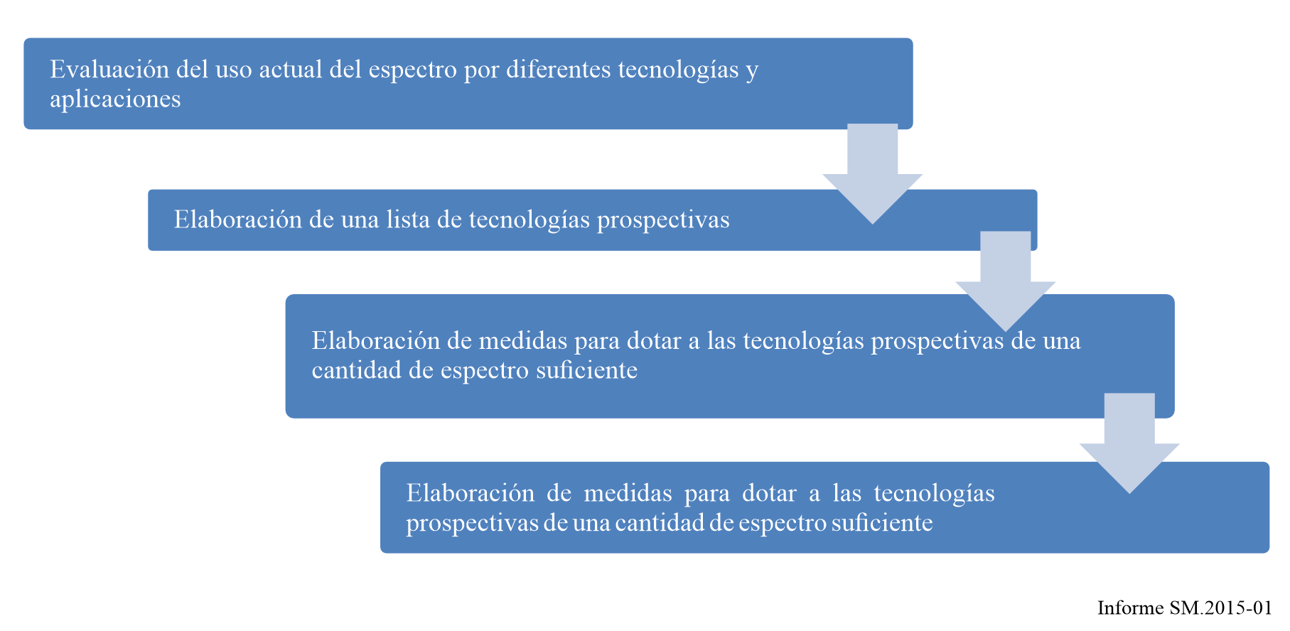
La etapa de evaluación del uso actual del espectro por diferentes tecnologías y aplicaciones comprende las siguientes tareas principales:
– evaluación del espectro realmente utilizado por aplicaciones y sistemas móviles, fijos, de radiodifusión, por satélite y SRD;
– determinación de las bandas de frecuencias en las que podrían implementarse nuevas tecnologías y aplicaciones;
– determinación de las bandas de frecuencias utilizadas de manera ineficiente.
Elaboración de la lista de tecnologías prospectivas
Cabe la posibilidad de utilizar métodos periciales para elaborar la lista de tecnologías prospectivas. En este caso, se ha optado por dicha categoría, dada la escasez de datos estadísticos sobre el uso de las nuevas tecnologías, si las hubiere.
La información necesaria puede recopilarse a través de debates o cuestionarios.
Los dictámenes periciales son opiniones de profesionales altamente calificados, expresadas en forma de evaluaciones cualitativas o cuantitativas del objeto, y deben utilizarse en el proceso de toma de decisiones.
A fin de evaluar los indicadores cualitativos, podría utilizarse una escala verbal-numérica, incluida una descripción de sus niveles y de los valores numéricos o rangos adecuados.
La evaluación pericial puede ser individual o colectiva y comprender una o varias rondas, con miras a permitir o impedir, según el caso, el intercambio de información entre expertos. Además, pueden ser abiertas o anónimas. La variedad de campos en los que pueden aplicarse dota a los métodos periciales de un carácter heterogéneo y flexible. Sin embargo, no siempre es posible poner en práctica un esquema conocido y extendido. Por tanto, se recomienda a las administraciones que, al llevar a cabo evaluaciones periciales complejas y poco comunes, utilicen las técnicas periciales más conocidas de forma creativa y las combinen entre sí. En algunos, convendría formular un nuevo enfoque pericial. Las técnicas periciales más sencillas y conocidas son la evaluación en comisión, la conformación de un jurado de opinión ejecutiva y la lluvia de ideas. La primera consiste en celebrar un conjunto de debates abiertos sobre un tema, con miras a la formulación de una opinión integrada. La segunda (jurado de opinión ejecutiva) supone que la evaluación pericial se lleva a cabo por analogía con un proceso.
En el marco de la lluvia de ideas, cabría examinar todas las ideas sin rechazar ninguna. El gestor de la evaluación pericial es consciente del objetivo final de la discusión y la dirige en consecuencia.
Los expertos llevan a cabo una evaluación de la prospectividad de todas y cada una de las tecnologías elegidas. A fin de evaluar la prospectividad de las distintas tecnologías, puede utilizarse el método Delphi, al que se recurre con frecuencia a estos efectos. Dicho método permite considerar las opiniones independientes de cada experto competente, mediante la consolidación consecutiva de ideas, conclusiones y propuestas, con objeto de lograr un acuerdo final. Este método se basa en múltiples entrevistas grupales anónimas.
La técnica de Delphi comprende un conjunto de métodos combinados de acuerdo con los requisitos de organización del procedimiento general, así como de formas de recibir la evaluación de los expertos. La eficacia de la labor de los expertos viene garantizada por el anonimato del procedimiento y la posibilidad de obtener más información sobre el tema abordado. En general, el proceso se lleva a cabo en múltiples rondas, para poder aportar retroinformación. De esta forma, los expertos pueden ajustar sus opiniones de acuerdo con las evaluaciones medias provisionales y las aclaraciones de sus homólogos. Actualmente, no se ha llegado a ningún acuerdo sobre el número de rondas que debe incluir el método Delphi. Esta cuestión depende de las características específicas del proceso y de sus objetivos. Normalmente, las evaluaciones no se modifican a partir de la segunda ronda.
Cada paso implica una serie de procedimientos típicos. En primer lugar, se solicita a los expertos que evalúen el tema cualitativamente respondiendo a preguntas tales como en qué momento se espera un determinado evento, o qué importancia tienen las características en las puntuaciones. Una vez recibidas las respuestas de los expertos, se clasifican los datos y se calculan la mediana y los cuartiles de los datos ordenados. A continuación, los resultados se comunican a los expertos, a quienes se piden aclaraciones sobre sus opiniones. Esto último se aplica especialmente a los expertos cuyas evaluaciones quedan fuera del límite de los cuartiles. Antes de comenzar el procedimiento, los expertos reciben toda la información disponible sobre el tema.
Cada experto recibe un cuestionario. Si las preguntas son difíciles, deben ir seguidas de una nota explicativa. La Fig. 2 ilustra un esquema de evaluación de la prospectividad de la tecnología.
FigurA 2
Evaluación de la prospectividad de la tecnología
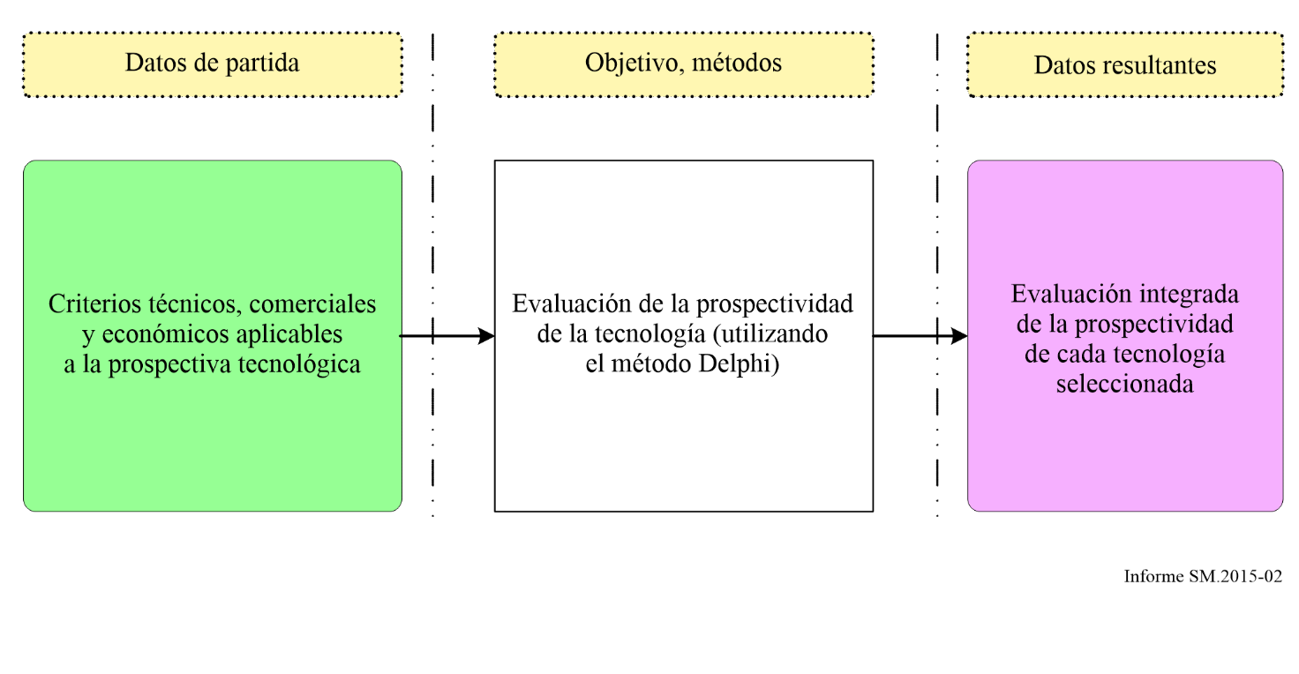
En la Fig. 3 se muestra el algoritmo desarrollado para obtener los datos de partida que se aplicarán en la evaluación de la prospectividad de la tecnología basada en el método Delphi.
FigurA 3
Algoritmo para realizar una encuesta a expertos utilizando el método Delphi
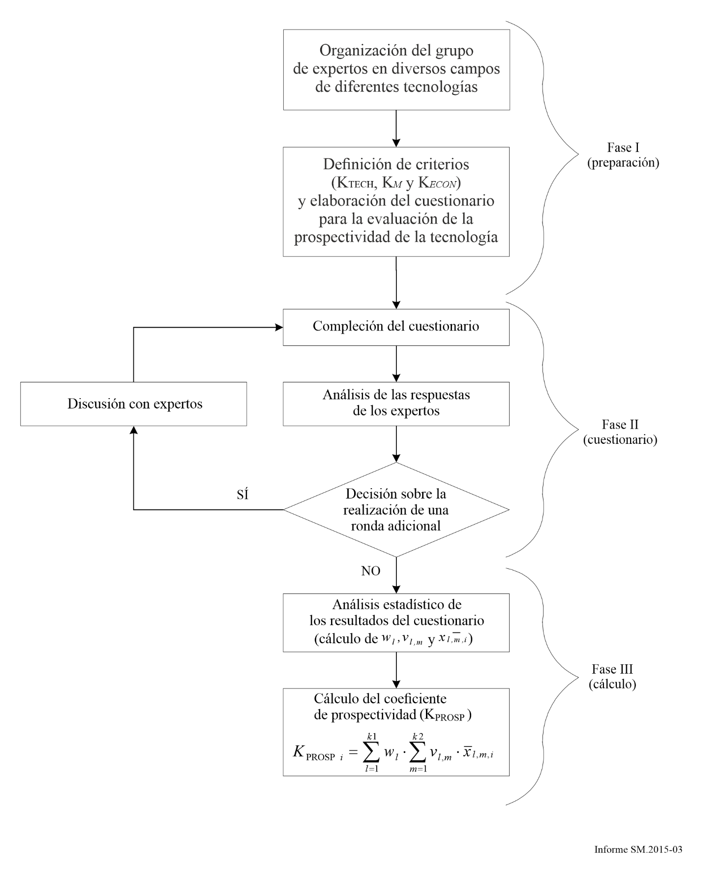
De acuerdo con el procedimiento elaborado, el grupo de expertos se conforma en la primera fase. A fin de determinar el número de expertos necesarios para obtener resultados representativos, se utiliza la siguiente fórmula:
(1)
En este caso, Z_{P} se determina de acuerdo con la figura, utilizando el valor de probabilidad de confianza de 1 − α. Para 1 − α = 0,95, Z_{P} = 1,96; $σ^{2}$– variación de las evaluaciones de los expertos; y Δ – precisión de la evaluación.
En esta fase, los expertos también definen criterios de evaluación de la prospectividad de la tecnología. A tal efecto, existen tres grupos de criterios:
– técnicos;
– comerciales; y
– económicos.
A continuación, se proporcionan ejemplos de cada grupo de criterios.
Criterios técnicos:
К_{V} | – | Plazo previsto para la liberación del espectro. Este indicador es importante no sólo para el operador, sino también para el gobierno. El plazo para la liberación del espectro determina el plazo tanto de implementación de la nueva tecnología, como de percepción de los beneficios. Cuanto antes se libere el espectro, más perspectivas habrá para el desarrollo de la tecnología considerada (puntuación superior).
К_{D} | – | Número de tipos de dispositivos eliminados de la banda. Este indicador muestra la complejidad y la duración de las medidas de restructuración del espectro. Cuantos más tipos de aparatos se eliminen, menos perspectivas habrá de desarrollo de la tecnología considerada (puntuación inferior).
К_{H} | – | La inmunidad a las interferencias de los dispositivos de la nueva tecnología muestra las posibilidades de compatibilidad de la tecnología prospectiva en la banda disponible. Cuanto mayor sea la inmunidad a las interferencias, más perspectivas habrá para el desarrollo de la tecnología considerada (puntuación superior).
К_{S} | – | Eficacia espectral de la tecnología prospectiva. Este criterio muestra el nivel de eficacia con que la tecnología prospectiva utiliza el espectro. Cuanto mayor sea la eficacia espectral, más perspectivas habrá para el desarrollo de la tecnología considerada (puntuación superior).
Criterios comerciales:
К_{R} | – | Disponibilidad de normas y reglamentos aprobados. Este indicador refleja la disponibilidad de normas tecnológicas aprobadas por organizaciones de normalización internacionales y regionales. Ello promueve el desarrollo de la tecnología.
К_{K} | – | Competencia comercial entre fabricantes. Este indicador caracteriza la prospectividad del desarrollo de la tecnología mediante la influencia de la competencia comercial entre vendedores. Dadas las particularidades de la fijación de precios en el mercado, así como de la ley de la oferta y la demanda, cuantos más vendedores haya en el mercado, más bajos serán los precios de los dispositivos. Cuanto más competitivo sea el mercado, más perspectivas habrá para el desarrollo de la tecnología considerada (puntuación superior).
К_{E} | – | Experiencia en el uso de nuevas tecnologías. La disponibilidad de experiencia en la materia acelera el despliegue de la nueva tecnología y permite considerar todas las peculiaridades de las redes piloto y comerciales.
Criterios económicos:
К_{дох} | – | Eficiencia económica (rentabilidad) del uso de la nueva tecnología. Este indicador muestra la eficiencia económica del uso del espectro por diferentes tecnologías. Cuanto mayor sea el grado de eficiencia, más perspectivas habrá para el desarrollo de la tecnología considerada (puntuación superior).
Una vez definidos los criterios, se elabora un cuestionario y se solicita a los expertos encuestados que califiquen las tecnologías de acuerdo con los criterios en cuestión (de 0 a 10). En especial, se les pide que evalúen las repercusiones:
– de grupos definidos de criterios sobre las perspectivas de desarrollo de las tecnologías en general;
– de cada factor sobre las perspectivas de desarrollo de una tecnología incluida en un grupo seleccionado; y
– de cada factor sobre las perspectivas de desarrollo de todas las tecnologías radioeléctricas objeto de examen.
La segunda fase consiste en llevar a cabo el cuestionario propiamente dicho, que se organiza en dos rondas.
En la tercera fase se realiza un análisis estadístico de los resultados recibidos. A tal efecto, se adopta la siguiente condición: si todos los expertos otorgan una importancia «0» a uno de los criterios de cualquier tecnología, dicha tecnología radioeléctrica se excluye de los cálculos posteriores.
Para procesar los datos, puede utilizarse el siguiente algoritmo:
1 El valor medio de las evaluaciones de los expertos sobre las repercusiones de los grupos de criterios identificados en su efecto combinado sobre las perspectivas de desarrollo de las tecnologías radioeléctricas ():
(2)
siendo una puntuación para el grupo de criterios l dada por el experto j (j=1÷n, n – número de expertos).
Para pasar de las puntuaciones a las unidades relativas, se calcula el peso relativo de la importancia de cada grupo de criterios en su efecto combinado:
(3)
siendo el peso de la significación del grupo l en las unidades relativas; y el valor medio de las evaluaciones de los expertos para el grupo l en las puntuaciones (l=1÷k1, k1 – número de grupos de criterios, k1=3). se calcula mediante la ecuación (2).
2 El valor medio de las evaluaciones de los expertos de cada criterio relativo a las perspectivas de desarrollo de las tecnologías radioeléctricas se calcula como sigue:
, (4)
siendo una puntuación dada al criterio m en el grupo l por el experto j.
Para pasar de las puntuaciones a las unidades relativas, se calcula un peso para cada criterio de cada grupo.
, (5)
siendo el peso del criterio m en unidades relativas (m=1÷k2, k2 – un número de criterios en el grupo considerado – técnicos o económicos); e la puntuación media del criterio m. viene definida por la ecuación (4).
3 A continuación, se calcula una puntuación media para cada criterio aplicable a cada tecnología. Para facilitar el análisis, las puntuaciones dadas por los expertos se dividen por 10.
, (6)
siendo una puntuación media dada a la tecnología i por el criterio considerado (i=1÷k3, k3 – número de tecnologías consideradas); y la puntuación dada a la tecnología i por el experto j dividida por 10.
4 Por último, se calcula un coeficiente de prospectividad para cada tecnología considerada.
, (7)
siendo el coeficiente de prospectividad de la tecnología i (i=1÷k3, k3 – número de tecnologías), en unidades relativas; el peso del grupo de criterios l (l=1÷k1, k1 – número de grupos de criterios), en unidades relativas; el peso del criterio m (m=1÷k2, k2 – número de criterios en el grupo l), en unidades relativas; y la puntuación media de la tecnología I por el criterio m en el grupo de criterios l, en unidades relativas.
Evaluación de los recursos de frecuencias suficientes y necesarios para los siguientes sistemas y aplicaciones: móvil, fijo, radiodifusión, satélite y dispositivos de corto alcance (SRD)
A la hora de determinar los recursos de frecuencias estrictamente necesarios, todas las tecnologías seleccionadas se agrupan por categorías: sistemas de comunicaciones móviles, sistemas de comunicaciones fijos, sistemas de radiodifusión, sistemas por satélite y dispositivos de corto alcance.
La metodología utilizada para determinar la demanda de espectro comprende los siguientes pasos:
– Se seleccionan los parámetros de los servicios de comunicación prestados.
– Se calcula el número de abonados por metro cuadrado dividiendo el número total de abonados por la zona de servicio (célula).
– Se seleccionan los factores de penetración (%). Cada zona puede presentar un factor de penetración diferente.
– Se calcula el número de abonados por célula (para los sistemas celulares).
– Se definen los valores de los parámetros de tráfico, en concreto:
• la carga en horas punta (llamadas/hora);
• la duración de la sesión de comunicación (en segundos);
• el coeficiente de actividad de los abonados (en unidades).
– Se calcula el tráfico por abonado.
– Se calcula el tráfico total (Mbit/s).
– Se calcula la calidad de funcionamiento del sistema, habida cuenta de la calidad de las líneas de comunicación y el número aceptable de bloqueos de llamadas.
– Se evalúa el espectro necesario para implementar la nueva tecnología.
En caso de necesitar más información a efectos de la evaluación del espectro necesario, las Recomendaciones UIT-R M.1390 y UIT-R M.1768-1 comprenden metodologías para el cálculo de las necesidades de espectro de las IMT-2000 y de las IMT-Avanzadas, respectivamente. Además, en la Recomendación UIT-R M.1651 se expone un método de evaluación del espectro necesario para los sistemas de acceso inalámbrico nómadas de banda ancha que utilizan la banda de 5 GHz.
Elaboración de medidas para dotar a las tecnologías prospectivas de una cantidad de espectro suficiente
A fin de dotar a las tecnologías prometedoras de recursos de radiofrecuencia, cabe la posibilidad de adoptar medidas tales como la conversión, la restructuración o la utilización de nuevos métodos de gestión del espectro (véase el LSA).

CAPÍTULO 2
Evaluación de hipótesis

1 Introducción
De acuerdo con el panorama nacional, los recursos disponibles, y el marco reglamentario para la explotación del espectro radioeléctrico, el organismo nacional de gestión del espectro puede efectuar la selección de una serie de métodos para evaluar hipótesis relativas a su posible repercusión en la utilización de este recurso. La evaluación de dichas hipótesis puede llevarse a cabo con arreglo a métodos analíticos o de consulta, o a una combinación de ambos. Esta evaluación puede ser muy detallada, en la que se consideran todos los factores posibles, o más superficial en su visión de conjunto. Asimismo, la responsabilidad de la consideración de factores puede ser principalmente la del organismo nacional de gestión del espectro (véase también el Capítulo 1) o estar distribuido entre las partes interesadas. Esta evaluación de hipótesis ayuda en última instancia a sentar las bases para las decisiones del organismo nacional de gestión del espectro referente a la reglamentación o atribución del espectro. Una hipótesis comprende una secuencia hipotética de eventos basada en acontecimientos y desarrollos relacionados con un campo específico (por ejemplo, las tendencias de la población de un país) o con un periodo de tiempo concreto, que de alguna manera se relacionan entre sí. Una hipótesis no es una previsión en sí misma, sino que complementa las previsiones tradicionales proporcionando un registro de una secuencia de eventos particulares posibles relacionada con un aspecto del sistema particularmente interesante.
Dentro del marco de la planificación a largo plazo, las hipótesis se utilizan para predecir la posible evolución. Estas tienen por objeto:
– incrementar el grado de certeza de la predicción e interpretar riesgos (fiabilidad); e
– identificar opciones estratégicas posibles.
Las hipótesis se basan en los principales factores de influencia, es decir, económicos, sociales, técnicos y de política. Estos se pueden desarrollar sistemáticamente con diferentes configuraciones de factores y sus grados de probabilidad estimados.

2 Método de consulta
El método de consulta se basa en la premisa que los organismos de planificación del espectro pueden obtener, a través de cursos de acción de carácter colaborativo en el que intervienen usuarios del espectro, proveedores de servicios, fabricantes de equipos y centros de investigación, una determinación razonablemente exacta y eficaz en función de los costes de las necesidades y utilización del espectro a largo plazo. De esta manera, toma en consideración las contribuciones analíticas e intuitivas aportadas por la comunidad que emplea el espectro, ubicando el peso de la responsabilidad de la mayor parte de análisis y predicción en quienes tengan más intereses en juego. El detalle dado al análisis de factores corresponde a la comunidad del usuario. Dada la rápida evolución de la industria de las telecomunicaciones y los recursos limitados disponibles para los organismos gestores del espectro nacional, este método representa a menudo la mejor opción desde el punto de vista de costes para la planificación del espectro.

2.1 Encuesta sobre necesidades futuras de espectro y servicio
El método de consulta comienza con una nota o aviso público, que informa a las partes interesadas que se va a elaborar un plan de necesidades de espectro a largo plazo o, en algunos casos, de determinados componentes estratégicos de un plan, y que se requerirá información técnica, social, y económica en relación con dicho plan. El aviso ha de ser ampliamente distribuido, preferiblemente en una publicación oficial conocida que tenga gran cantidad de lectores. La naturaleza pública del aviso es esencial para obtener el máximo interés y realimentación de los posibles operadores del sistema. Las restricciones sobre su disponibilidad limitarán la respuesta. Sin embargo, en países donde no existen tales métodos de publicación oficial o en casos en que el tiempo es limitado, la labor de las entidades consultivas en actividad continua puede representar una solución eficaz para la adquisición de información.
Se debe definir el alcance de la encuesta, así como el plazo para presentar las respuestas. Las respuestas pueden provenir de grupos de usuarios del espectro, proveedores de servicio de radiocomunicaciones, fabricantes de equipos, organizaciones gubernamentales, incluidos los organismos militares, y el público en general. Los planificadores del espectro pueden requerir que las respuestas se hagan por escrito o a través de un diálogo directo. En cualquier caso, las respuestas recibidas de esos grupos forman la base para determinar las necesidades de espectro y conducen a las decisiones de gestión del espectro.
Como se indicó anteriormente, la información de este proceso de consulta procede de una serie de grupos. Los grupos de usuarios están compuestos por usuarios finales de servicios de telecomunicación, cuyo interés común es recibir el mejor servicio al menor coste. Estos grupos de usuarios podrán indicar las necesidades en materia de servicios de radiocomunicaciones nuevos o ampliados. Los proveedores de servicios de radiocomunicaciones son aquellas entidades comerciales que suministran servicios a los usuarios finales. Los proveedores de servicios tienen expectativas de crecimiento de servicios basadas en sus propios estudios y visión comercial. Este crecimiento de los servicios podría reflejarse en una demanda de espectro adicional. Los fabricantes de equipos radioeléctricos tienen un gran interés en el crecimiento de los sistemas basados en las radiocomunicaciones, y pueden aportar observaciones técnicas sobre la idoneidad de las diversas bandas de frecuencias para un servicio radioeléctrico propuesto, junto con previsiones de avances técnicos capaces de mejorar la eficiencia del espectro.
Los gobiernos nacionales y locales, así como las fuerzas armadas, tendrán necesidades de espectro para satisfacer futuros sistemas de radiocomunicaciones. Aunque los servicios comerciales pueden satisfacer una parte de estas necesidades, muchos pueden ser singulares y requerirán espectro y sistemas radioeléctricos especiales dedicados a estos fines. Es probable que algunos de los sistemas pueden exigir seguridad nacional en la medida que su conocimiento no debe estar en el dominio público, y deben ser protegidos por la entidad reglamentaria.
El principio subyacente del proceso consultivo es que los usuarios, los proveedores de servicios y los fabricantes son los más capacitados para evaluar sus necesidades de espectro. En razón que operan negocios o cumplen una función gubernamental, deben poder evaluar sus necesidades, costes y requisitos de usuario. Por tanto, los participantes deben considerar e identificar los factores sociales y económicos para determinar sus necesidades.
Teniendo en cuenta que quienes desean porciones del espectro contestarán las preguntas de la encuesta, puede existir una tendencia comprensible de exagerar sus necesidades de espectro y de servicio. Por consiguiente, los organismos gestores del espectro nacional podrían entablar diálogos interactivos y analizar las tendencias de uso con el fin de asegurar precisión suficiente.

2.2 Interacción entre grupos representativos
Los procedimientos de consulta formales se pueden llevar a cabo mediante un método iterativo de varios pasos. Mientras la interacción de las partes interesadas se produce a través de respuestas y contrarrespuestas formales a la consulta, el tiempo requerido para completar el proceso de la encuesta aumenta. En muchos casos, este tiempo puede ser invalorable para permitir al organismo nacional de gestión del espectro la oportunidad adecuada para considerar las cuestiones en estudio. Además, garantiza que se registren y examinen todas las ideas.
Sin embargo, en interés de maximizar la interacción y, en algunos casos, acelerar el proceso, es apropiado entrevistarse con representantes de los principales grupos de consulta durante el periodo de la encuesta. Esta interacción permite la oportunidad de establecer un diálogo entre usuarios, proveedores de servicios y organismos reguladores para aclarar el motivo de la consulta y reducir o eliminar posibles exageraciones de necesidades de espectro. Ubica cada necesidad en el contexto de otras necesidades (sean nuevas o antiguas) proporcionando entonces una nota de realidad a las negociaciones para la obtención de espectro y, en definitiva, al resultado de la planificación. En algunos casos este diálogo ayuda a los proponentes a revisar sus pedidos cuando actúan junto con otros.

2.3 Análisis de las tendencias de uso
Los resultados de cualquier encuesta se deben comparar con las necesidades basadas en un análisis de las tendencias de uso de servicios de radiocomunicaciones vigentes. El incremento de las necesidades de espectro para una población de usuarios que es estable o disminuye sería muy dudoso, salvo que una falta actual de servicios disponibles impida el crecimiento de los usuarios. La extrapolación de datos de utilización y el cálculo del espectro requerido, suponiendo la aplicación de tecnologías con eficacia de espectro, proporcionarán al organismo regulador una aproximación de la utilización futura para comparar los resultados de la encuesta. La previsión basada en las tendencias de uso puede ser algo errónea en el caso de tendencias no lineales (progresos significativos o importantes). Estos son casos en los que la utilización puede aumentar exponencialmente en un futuro cercano debido a un gran avance tecnológico o reducciones significativas de precios para el servicio. Sin embargo, en un sistema de consulta, se atribuye especial atención a los procesos eficaces en función de los costes. Por tanto, se debe evaluar la amplitud del análisis de tendencias de uso en términos de mejoras en la precisión que se estima resulte de ellas.

2.4 Ejemplo
En 1993, un organismo de la Administración de los Estados Unidos de América inició un programa para determinar las necesidades de espectro nacional durante un periodo de diez años en el futuro. Se publicó un anuncio de encuesta en el Federal Register, una publicación gubernamental diaria en la que se difunden al público las reglamentaciones federales propuestas, consultas públicas, y notificaciones generales relacionadas con las actividades gubernamentales. Esta encuesta describe la importancia de prever necesidades de espectro, y formula una serie de preguntas con relación a las futuras necesidades de espectro. Se solicitó que las preguntas fueran contestadas por organizaciones, empresas y particulares.
En respuesta a la encuesta, se recibieron más de 70 comentarios de la industria, grupos de usuarios, particulares, y organismos gubernamentales. La amplitud de los comentarios varió entre dos a varios centenares de páginas cada uno. Se examinaron los comentarios y observaciones formuladas y se compilaron las futuras necesidades de espectro para los diversos servicios de radiocomunicaciones atribuidos.
Se examinaron las estadísticas referentes a licencias de radio gubernamentales y del sector privado para determinar el grado de correlación con los comentarios recibidos referentes a las necesidades de espectro futuras. Siguiendo el análisis, se celebraron reuniones con grupos de usuarios del servicio móvil terrestre, proveedores de servicios de comunicaciones personales, y fabricantes, para compartir información adicional referente a las necesidades de espectro futuras.
Se proporcionaron los resultados preliminares de las futuras necesidades de espectro a los comités consultivos gubernamentales integrados por expertos en el campo de las telecomunicaciones. Estos comités revisaron los resultados y proporcionaron comentarios adicionales sobre las necesidades de espectro.
Por último, habiendo examinado todos los comentarios recibidos, se elaboró un informe con previsiones relativas a las necesidades de espectro de los servicios radioeléctricos atribuidos en Estados Unidos de América. Basado en este informe y en las necesidades de espectro documentadas en otros comités, se podrían formular planes para revisar los Cuadros de atribución de bandas de frecuencias nacionales e internacionales para satisfacer las demandas de servicio de telecomunicaciones futuras.

3 El método analítico

3.1 Introducción
El método analítico comprende un análisis detallado de los factores que afectan la previsión de las tendencias. Las conclusiones e hipótesis del análisis se convierten en cifras comprensibles. Estos datos numéricos se calculan matemáticamente mediante soporte lógico, si se dispone.
Este método, que combina el análisis y las matemáticas, tiene las siguientes ventajas:
– Se utiliza un método ascendente exhaustivo, basado en datos detallados para producir y registrar los resultados.
– Los datos para los factores de influencia se derivan de estadísticas de años anteriores. Los valores para los años venideros se extrapolan de esas estadísticas.
– Se puede determinar la ponderación para cada factor de influencia utilizando encuestas u otros materiales de indagación (por ejemplo, evaluación de estudios internos, informes técnicos, así como material publicitario).
– Se puede determinar inmediatamente cualquier efecto capaz de alterar un factor de influencia individual con respecto a los resultados de la previsión.
– El método analítico no requiere necesariamente extensas contribuciones fuera de las organizaciones de gestión del espectro y se puede aplicar empleando las estadísticas existentes.
– El método analítico detallado y exhaustivo que utiliza estadísticas fiables produce un resultado relativamente objetivo.

3.2 Fases para la formulación del método analítico
El método analítico tiene los siguientes pasos:
Paso 1: Análisis completo de la situación vigente.
Paso 2: Hipótesis razonables efectuadas con respecto a factores (véase el Anexo 1 al Capítulo 1).
Paso 3: Desarrollo de hipótesis:
– una hipótesis fiable, que indique cualquier elemento incierto y sus razones subyacentes;
– hipótesis ulteriores, centradas en los factores de incertidumbre más significativos.
Paso 4: Evaluación de las hipótesis:
– se determina la exhaustividad de las hipótesis, la validez de los factores y sus riesgos, beneficios y prioridades particulares.
Paso 5: Presentación de un conjunto de resultados conclusivos.
En la Fig. 4 se detalla la elaboración de las hipótesis indicadas en el Paso 3. El cono representa la gama de evaluación posible en el tiempo e ilustra las características de la hipótesis.
FIGURA 4
Elaboración de hipótesis
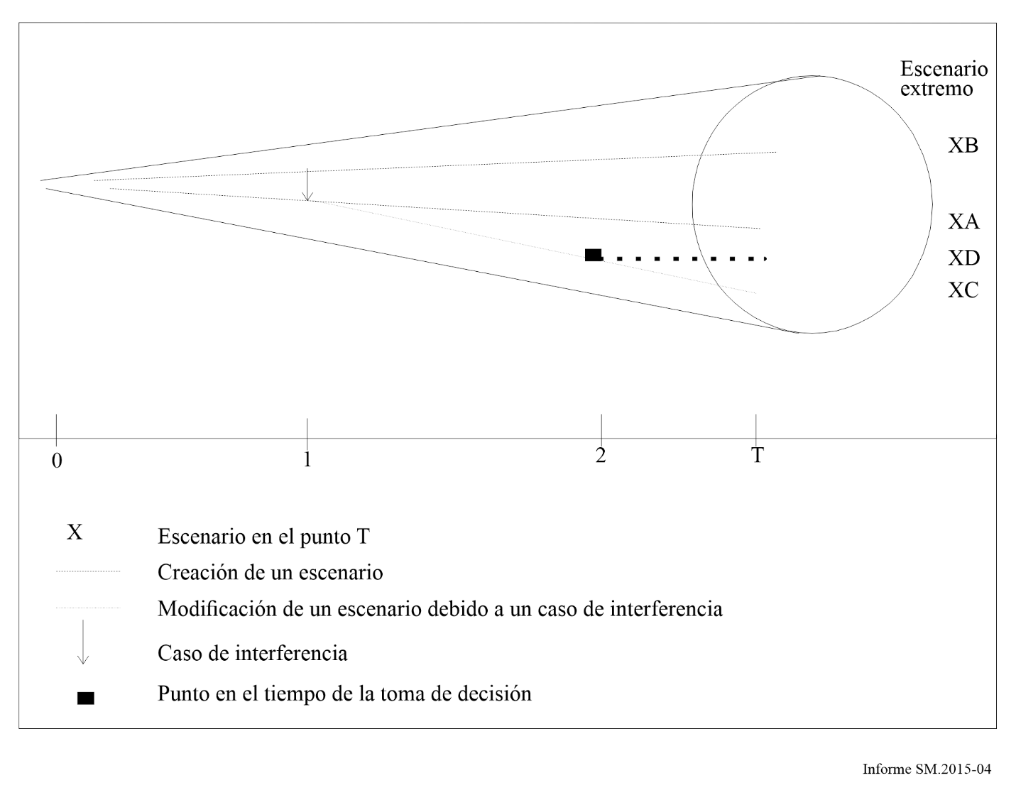
La elaboración de hipótesis para un futuro cercano está ampliamente determinada por el presente (excluidos los eventos imprevisibles). Cuanto más lejano está el futuro mayor será la gama de realizaciones posibles. El cono ilustra cómo se amplía la gama de creaciones posibles. El diámetro de la base del cono se determina por el número de factores variables que se tienen en cuenta. Todos los trayectos de elaboración posibles en el periodo 0 a T finalizan en la base. Algunos de estos trayectos se describen a través de hipótesis: no es posible ni económicamente sensato estudiar todos los trayectos imaginables dentro de tres hipótesis. Las hipótesis A y B representan dos trayectos promedio que tienen en cuenta todos los factores. Si un evento ocurre en 1 e interfiere el trayecto, éste cambiará el curso y finalizará en C. Si la decisión se toma en 2, el trayecto cambiará nuevamente el curso y finalizará en D.

3.3 Empleo de la técnica analítica en el proceso de planificación de necesidades de espectro a largo plazo
La técnica analítica se puede considerar como un modelo que puede ser aplicado en un programa informático o analizado manualmente.
Como ejemplo, la Autoridad Reglamentaria de Correos y Telecomunicaciones de Alemania elaboró, entre otros, una hipótesis sobre tendencias de la cantidad de usuarios del sistema de telecomunicaciones móviles universales (UMTS) hasta el año 2010. La hipótesis reveló una diferencia entre usuarios comerciales y privados.
Se determinaron los tres factores principales que afectan a la cantidad de usuarios privados:
– tendencias de rentas;
– distribución de edades, y
– dimensión del hogar.
Estos factores fueron determinados utilizando documentos de la Oficina de Estadística Federal y combinados con datos sobre equipos radioeléctricos móviles y tendencias de tarifas, edad de la población y distribución del poder adquisitivo, actividades de tiempo libre, e incremento en el número de hogares pequeños (dos salarios, sin hijos). Estos datos se tomaron de los análisis e investigaciones anteriores, literatura técnica, y estadísticas demográficas.
Se determinó el máximo número de usuarios comerciales posibles teniendo en cuenta la cantidad y tendencias en el número de vehículos de compañías empleados lucrativamente. Se determinó la cantidad de usuarios posible esperada en 2010 sustrayendo un determinado porcentaje para permitir usuarios dobles, es decir personas que utilizan el sistema de telecomunicaciones móviles universales para fines comerciales y privados.
Estos datos de usuario se utilizaron para elaborar un modelo de tráfico que en definitiva conduce a elaborar un pronóstico de las necesidades de espectro de los UMTS en 2010, teniendo en cuenta los factores de influencia técnicos tales como la anchura de banda del sistema, separación de canales, radio y configuración de la célula.
Cuando una hipótesis ha sido elaborada en el pasado, cabe la posibilidad de compararla con casos actuales para confirmar su exactitud o revisarla, de ser necesario.

CAPÍTULO 3
Procedimientos apropiados para la transición de la utilización actual
del espectro a objetivos a largo plazo

1 Identificación de los objetivos de gestión del espectro a largo plazo
La identificación de los objetivos de gestión del espectro a largo plazo debe considerar la maximización de la utilización del espectro radioeléctrico por diversas metodologías técnicas y operativas conocidas actualmente o en desarrollo. Estos objetivos deben considerar el crecimiento posible de los servicios radioeléctricos existentes, así como la introducción y el crecimiento de nuevos servicios y aplicaciones. Asimismo, se deben analizar los cambios en la utilización del espectro por la industria local y el público en general, los avances tecnológicos, así como los factores técnicos y no técnicos descritos en el Anexo 1 al Capítulo 1.
Los objetivos para la gestión del espectro a largo plazo se pueden determinar básicamente como: fomentar el desarrollo y utilización del espectro radioeléctrico para dar apoyo a los ámbitos tecnológicos, sociales, políticos y económicos, para el máximo beneficio neto de todos.
Los objetivos a largo plazo deben incluir contribuciones de medio(s) gubernamental(es), de la industria local y, dentro de la industria, de organizaciones grandes y pequeñas y de una diversidad de ubicaciones geográficas.

2 Evaluación del proceso de gestión del espectro vigente
Esta evaluación debe incluir un estudio del proceso de gestión del espectro nacional vigente para determinar sus virtudes y deficiencias según son percibidos por la industria y por el gobierno. El resultado de esta evaluación formará la base para la formulación de estrategias de gestión del espectro a largo plazo actualizadas (se proporciona un ejemplo en el Anexo 1 de este Capítulo). Otro aspecto que cabe considerar es la autonomía del proceso, en virtud de la cual el alcance de los avances y la versatilidad de la gestión del espectro vienen dados por:
− las oportunidades que brindan las tecnologías inalámbricas, en particular la compartición autónoma dinámica y las aplicaciones basadas en el aprendizaje automático y el análisis de datos a nivel de gestión de red;
– las soluciones de gestión basadas en el aprendizaje automático y el análisis de datos; y
− el alcance de las decisiones políticas institucionales en los sistemas de gestión del espectro que requieren una intervención establecida a nivel de políticas.

3 Procedimientos de transición
El fundamento del proceso de gestión del espectro a largo plazo depende de la selección cuidadosa de estrategias para satisfacer los objetivos de gestión del espectro a largo plazo. Las estrategias seleccionadas se han de integrar a un plan nacional de espectro a largo plazo. Se proporciona a continuación una lista de procedimientos fundamentales de transición de utilización del espectro y estrategias de gestión del espectro a largo plazo (véase un ejemplo en el Anexo 1 a este Capítulo).

3.1 Impulsar la utilización eficaz del espectro
La transición de la utilización actual del espectro a objetivos a largo plazo se puede efectuar mediante el empleo de técnicas y procedimientos de ingeniería del espectro avanzados, incluido el desarrollo de los actuales sistemas automatizados de gestión del espectro para dar lugar a futuros sistemas versátiles a tal efecto, como se muestra en la Fig. 10 del Anexo 2 del Capítulo 3 sobre (Sistemas actuales y futuros de gestión del espectro). Los proveedores de servicios deben ser estimulados a utilizar tales técnicas y procedimientos mediante la reducción o fijación, por ejemplo, de derechos de licencias. Los procedimientos de transición tratados aquí son:

3.1.1 Utilización eficaz de nuevas tecnologías para mejorar la reutilización de frecuencias
La reutilización de frecuencias se puede definir como el número de veces que puede emplearse la misma frecuencia en una zona geográfica dada sin afectar negativamente a ningún usuario de la frecuencia. La coordinación de frecuencias suele ser una de las cuestiones determinantes en la técnica de reutilización. La utilización eficaz del espectro se puede efectuar por el empleo de técnicas de ingeniería avanzadas para incrementar la reutilización de frecuencias, reducir la anchura de banda de canal, mejorar las técnicas de codificación y de modulación, mejorar la estrategias de acceso, perfeccionar la compartición de bandas sin interferencia, introducir nuevos criterios de compartición del espectro, elaborar estrategias de asignación de frecuencias y modelos de utilización del espectro, y por el empleo de otras técnicas de ingeniería y operación.
Los métodos técnicos para la reutilización de frecuencias y superposición de sistemas entre servicios son bien conocidos. El Manual de la UIT sobre Gestión nacional del espectro de 2015, en su capítulo sobre prácticas de ingeniería del espectro y utilización del espectro, examina estos temas incluidas las mediciones de utilización del espectro, así como su eficacia de utilización cuando se utilizan estos métodos. Asimismo, el Manual se ocupa de técnicas tales como supresores de interferencia, pantallas de interferencia, antenas reflectoras de ondas milimétricas y antenas adaptativas móviles terrestres. Estos temas no han de ser tratados nuevamente en el presente.

3.1.2 División de canales
Esta técnica comprende la utilización del espectro mediante una nueva planificación de las bandas de espectro radioeléctrico existentes por el empleo de canales de anchura de banda más estrecha. La división de canales conduce a la utilización de tecnologías espectralmente más eficaces y a la introducción de normas técnicas y operativas nuevas. Los procedimientos de división de canales deben tener en cuenta que el espectro que se ha de considerar para una nueva planificación se utiliza, por lo general, intensamente. Los otros temas que se han de analizar para elaborar un plan de división de canales son:
– Continuidad del servicio: la redistribución debe llevarse a cabo sin interrumpir el servicio.
– Costes: aplicación de un método evolutivo para reducir los costes al usuario del espectro.
– Compatibilidad: es esencial alguna medida de interfuncionamiento y compatibilidad hacia atrás, mientras se espera mejorar la funcionalidad y capacidad que brindará la nueva tecnología.
– Riesgo: se debería efectuar un balance entre las políticas para proporcionar capacidad adicional y las necesidades del usuario de soluciones de bajo riesgo.
– Armonización: es necesario armonizar, en la medida de lo posible, con países vecinos e internacionalmente.

3.1.3 Reorganización del espectro
Un plan de espectro puede, en determinadas circunstancias y previa adopción de las correspondientes decisiones de largo alcance, dar lugar a una reorganización de los servicios. Esta medida podría requerir la transición de los usuarios de la banda de espectro en cuestión a nuevas tecnologías o a nuevas bandas de frecuencias. La necesidad de reorganización puede deberse a varias razones, véase:
– una atribución de espectro que ha estado en funcionamiento durante un periodo de tiempo considerable, pero que ya no satisface las demandas de los usuarios o las capacidades de los sistemas modernos;
– la necesidad de atribuir a un nuevo servicio de radiocomunicaciones una determinada gama de frecuencias que ya está ocupada por servicios con los que el nuevo no puede compartir frecuencias;
– una decisión de una CMR consistente en atribuir una banda de frecuencias actualmente ocupada a un servicio distinto con un ámbito de aplicación regional o mundial.

3.1.4 Superposición de servicios y compartición de bandas de frecuencias
La compartición eficaz de bandas de frecuencias para una serie de servicios puede desempeñar un papel importante en la reducción de la demanda del nuevo espectro. Es esencial la identificación de bandas compartidas actuales y futuras.
El concepto de servicios de banda ancha que comparten el espectro radioeléctrico con servicios de banda estrecha es un método que ofrece perspectivas favorables para la reducción de la demanda de mayor espectro. Este concepto se ocupa de situaciones en las que, debido a las características de un determinado esquema de modulación o de determinados parámetros del sistema, es posible que los servicios radioeléctricos compartan una banda del espectro sin producir interferencia perjudicial entre sí. Este método se denomina superposición de servicios.
Un ejemplo típico de superposición de servicios es la capacidad de los sistemas de espectro ensanchado para funcionar eficazmente con sistemas convencionales. Con frecuencia, se recurre a técnicas tales como las de acceso múltiple por división ortogonal de frecuencia (OFDM), acceso múltiple por división de código (CDMA) y acceso múltiple por división de tiempo (TDMA) a fin de permitir la compartición de sistemas. La superposición de sistemas se debería examinar caso por caso, analizando específicamente los protocolos y arquitecturas particulares de los posibles servicios interferentes. A tal efecto, podría requerirse la compartición de espectro, la aplicación estrategias de atribución de frecuencias y la elaboración de modelos de utilización del espectro.

3.1.5 Sistemas radioeléctricos compartidos
Diversas organizaciones pueden compartir un sistema radioeléctrico en lugar de explotar sus propios sistemas individuales. Se debe aplicar la tecnología para crear los mecanismos de seguridad necesarios entre las funciones de diferentes usuarios y proporcionar priorización transparente. Esto requiere un mecanismo para determinar y tomar en cuenta los diferentes diagramas de carga de cada servicio del sistema compartido para maximizar la capacidad de compartición. La compartición del sistema radioeléctrico de diversas organizaciones (policía, bomberos, ambulancias) tiene la capacidad de mejorar significativamente la utilización del espectro radioeléctrico, especialmente en áreas espectralmente congestionadas. Esta compartición reducirá también el coste del sistema radioeléctrico. Una visión sobre marco de compartición del espectro para un organismo de reglamentación puede fomentar el establecimiento de nuevos regímenes de acceso al espectro conjugados con bases de datos dinámicas.

3.1.6 Empleo del espectro no utilizado
La falta de equipos o de recursos, o los beneficios económicos de bloquear la utilización del espectro por terceros, ocasiona corrientemente que algunos licenciatarios no utilizan su porción autorizada del espectro. Las políticas, reglamentaciones y programas deben tener por objeto reducir al mínimo la baja utilización por el titular de la licencia del espectro autorizado. Esto puede llevarse a cabo, por ejemplo, penalizando al licenciatario con el retiro de la licencia, por ejemplo, por la no utilización del espectro autorizado.
Las políticas, reglamentaciones y programas deben también alentar la ampliación del servicio en bandas de GHz elevadas (>40 GHz), especialmente para servicios que requieren espectro exclusivo y aplicaciones de banda ancha. El espectro radioeléctrico por encima de 40 GHz está generalmente poco utilizado. Este segmento del espectro tiene la posibilidad de sustentar servicios de banda muy ancha, y reutilización de frecuencias elevadas debido al pequeño tamaño de célula en estas frecuencias elevadas. Esta porción del espectro también proporciona diversas ventajas de ejecución tales como antenas más pequeñas, anchuras de haz más angostas, tamaño y peso de equipos reducido, y facilidad de instalación y reconfiguración.

3.1.7 Utilización de redes de distribución alámbricas como complemento
Las redes de líneas alámbricas se podrían utilizar como una alternativa de las inalámbricas para reducir la demanda de espectro especialmente en áreas congestionadas y para aplicaciones de banda ancha. Se deben formular políticas y elaborar reglamentaciones para alentar la utilización de tecnologías de redes inteligentes avanzadas para permitir las interfaces sin discontinuidad entre la distribución de líneas alámbricas y los enlaces inalámbricos de corta distancia.

3.2 Mejora de la flexibilidad en la utilización del espectro y versatilidad en la gestión del mismo
Se deberá diseñar un programa de gestión del espectro a largo plazo desde el comienzo para permitir la flexibilidad de estrategias y de su calidad prioritaria. Este programa deberá:
– permitir la flexibilidad del servicio, es decir, la utilización del espectro radioeléctrico para proporcionar cualquier servicio (señales vocales, datos, imágenes, etc.) sujeto a las limitaciones técnicas de la banda de frecuencias en cuestión;
– permitir flexibilidad técnica, es decir, el empleo de cualquier tecnología para proporcionar servicios sujetos a la limitación por interferencia;
– introducir políticas y reglamentos flexibles, no prescriptivos, para adaptarse a las innovaciones y a las fuerzas del mercado. Las políticas y disposiciones reglamentarias deben tener la flexibilidad necesaria para satisfacer las cambiantes necesidades sociales, económicas y técnicas.
Como ejemplo, un programa que facilita la flexibilidad en la utilización del espectro es el concepto de otorgamiento de licencias en bloque o espectro. Esto es cuando a un usuario se le otorga la licencia de un bloque o espectro de frecuencias, generalmente varios MHz, sobre una base geográfica. El titular de la licencia se hace responsable de la ingeniería del sistema y de la coordinación de frecuencias, en los límites de la zona autorizada y, cuando el espectro se comparte con otros titulares de bloques, dentro de la zona autorizada. La aplicación del criterio de concesión de licencias de un bloque de frecuencias amplio en lugar del concepto de canal por canal permite una mejor utilización del espectro radioeléctrico. Un aspecto destacado para aumentar la versatilidad de la utilización del espectro es facilitar una compartición viable del espectro por etapas, a fin de lograr mejoras a largo plazo.

3.3 Maximizar los beneficios económicos y sociales que se pueden obtener mediante una apropiada gestión del espectro
La gestión del espectro radioeléctrico desempeña una importancia fundamental para aumentar el bienestar económico y social de un país maximizando la utilización del espectro para aplicaciones inalámbricas. Se destaca especialmente que el beneficio económico en este sentido se debe utilizar en un contexto amplio en lugar de incrementar simplemente los ingresos por concesión de licencias. La aplicación de este concepto se puede efectuar durante el proceso de otorgamiento de licencia para que:
– asegure la utilización de la mejor gama de frecuencias disponible adecuada a la aplicación con la eficacia más elevada permitida por la tecnología;
– fomente una competencia perdurable entre los proveedores de servicios;
– conduzca a una mayor densidad de utilización dentro de las atribuciones de servicios empleando tecnologías de eficacia de espectro, reutilización de frecuencias, modelos de planificación de frecuencias mejorados, criterios de compartición mejorados y proyecciones de densidad de tráfico;
– propicie la introducción de nuevos participantes en el servicio radioeléctrico;
– identifique, cuantifique (en la medida de lo posible) y maximice los beneficios sociales que resultan de la estrategia de concesión de licencias en estudio.
Las políticas, disposiciones reglamentarias, normas y programas de gestión del espectro a largo plazo serán: flexibles, eficaces, estratégicas, no prescriptivas, y de tecnología y servicio neutro. Se ha de prestar atención a los efectos sanitarios negativos reales o percibidos en la utilización del espectro. Se deben establecer planes de educación pública precisos y eficaces sobre estos temas.

3.4 Asegurar que el espectro se utilice en todas las regiones del país que sea necesario
Hay una tendencia general que los proveedores de servicios den mayor prioridad a las ciudades principales, dejando a las ciudades más pequeñas y menos pobladas deficientemente servidas. La utilización del espectro en todas las regiones del país, incluidas ciudades y pueblos pequeños, se puede obtener considerando este tema en el proceso de concesión de licencias.

3.5 Establecer una fuerza laboral calificada y elaborar herramientas de ingeniería del espectro adecuadas
Se deben formular políticas y programas apropiados para capacitar y mantener la calidad y competencia de la fuerza laboral de gestión nacional del espectro. Esta mano de obra se debe proporcionar con los medios más avanzados, particularmente en términos de sistemas automatizados y ayudas informáticas, que permitan ocuparse eficazmente de las solicitudes de licencias y estudio de interferencia para tecnologías nuevas y existentes.
Asimismo, se deben hacer inversiones en investigación y desarrollo relacionadas con la gestión del espectro para satisfacer el objetivo de utilización del espectro a largo plazo.

Anexo 1
al Capítulo 3
Ejemplo de procedimientos de evaluación de la eficacia con que
se utiliza el espectro en la República de Corea

1 Antecedentes
A medida que aumenta la demanda de espectro, se hace necesario garantizar la oportuna disponibilidad de recursos de espectro. Aunque muchos países han investigado y analizado periódicamente la forma en que se utiliza el espectro, no es fácil elaborar una política adecuada que tenga en cuenta la oferta y la demanda futuras de forma exhaustiva, debido a las limitaciones que conllevan unos análisis fragmentarios y cualitativos. Como resultado, algunos países han empezado a aplicar un método de detección de bandas candidatas y evaluación de las prioridades, a fin de asegurar sistemáticamente la disponibilidad de espectro a efectos de la planificación a largo plazo.
Desde 2019, Corea (República de) aplica un sistema de evaluación para mejorar la eficacia con que se utiliza el espectro en el proceso de determinación de las estrategias nacionales a largo plazo, con objeto de responder al rápido aumento de la demanda de espectro y utilizar métodos científicos para detectar espectro disponible.
Los resultados, que permiten evaluar la utilización del espectro aplicando diversos factores a cada banda de frecuencias con miras a definir los objetivos de mantenimiento, se hacen públicos a través del «sistema de previsión para la reorganización del espectro» a fin de anunciar el calendario y las medidas de mantenimiento con antelación.

2 Proceso de evaluación
Todas las bandas de frecuencias se dividen en bajas (inferiores a 3 GHz), medias (de 3 a 10 GHz) y altas (superiores a 10 GHz), y cada año se evalúa paso a paso una de las tres categorías. El proceso de evaluación se lleva a cabo en las siguientes fases: autoevaluación → evaluación consultiva → comité de evaluación → opinión de las partes interesadas → previsión y notificación de orientación.
Los criterios de evaluación de la eficacia con que se utiliza el espectro se ajustan a lo dispuesto en la Ley de Ondas Radioeléctricas y, en su momento, se propuso una matriz de cuatro niveles para la evaluación de las prioridades, en función tanto de la urgencia de la demanda como la facilidad del suministro.
No es fácil establecer prioridades entre las distintas alternativas, puesto que los criterios no son proporcionales y las concesiones que cabe realizar al respecto deben cuantificarse en caso de conflicto. Por tanto, para elegir soluciones alternativas en este contexto, puede aplicarse el proceso de jerarquía analítica (PJA), que es un método de toma de decisiones basado en múltiples criterios. El PJA ofrece un marco íntegro y racional para gestionar los problemas relacionados con la toma de decisiones, representar y cuantificar sus elementos, relacionarlos con los objetivos generales y evaluar soluciones alternativas.
FigurA 5
Proceso de selección de los criterios de evaluación de la eficacia con que se utiliza el espectro (PJA)
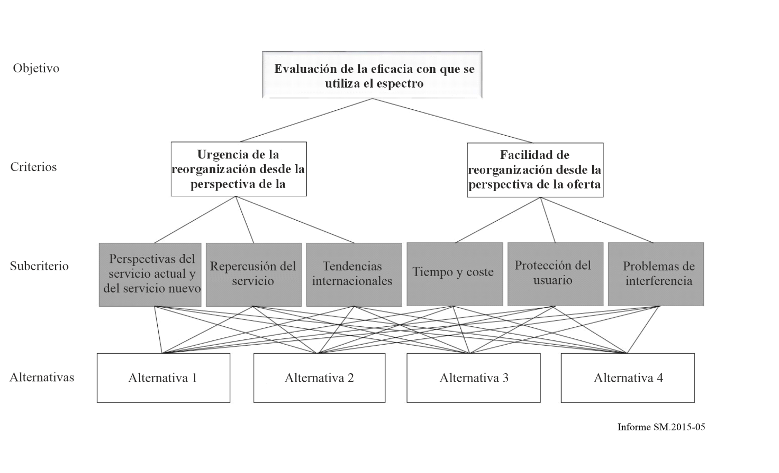
La evaluación de la eficacia con que se utiliza el espectro se basa en una serie de criterios relacionados con la demanda y la oferta. En lo que respecta a la demanda, se trata de evaluar las perspectivas de los servicios nuevos y las cantidades requeridas en función de la situación en la que se hallan los servicios y el nivel de demanda, los ámbitos en los que se requieren medidas para mejorar la eficacia del espectro y la coherencia con las normas internacionales y las tendencias de los principales países, con miras a determinar la urgencia de la reorganización. En lo que respecta a la oferta, con el objetivo de evaluar la facilidad de la reorganización, los criterios de evaluación giran en torno al tiempo y el coste necesarios, la posibilidad de adoptar medidas de protección de los usuarios y la posibilidad de resolver los problemas relacionados con las interferencias.
CUADRO 2
Criterios de evaluación
Aspecto | Factor | Criterios de evaluación | Método
Análisis de la demanda | Tasa de utilización de los servicios existentes | Tendencia de las cifras de las estaciones radioeléctricas | Cuantitativo
Análisis de la demanda | Tasa de utilización de los servicios existentes | Grado de evolución tecnológica | Cualitativo
Análisis de la demanda | Tasa de utilización de los servicios existentes | Repercusiones económicas | Cualitativo
Análisis de la demanda | Tasa de utilización de los servicios existentes | Interés social y público | Cualitativo
Análisis de la demanda | Demanda potencial de nuevos servicios | Indicador técnico | Cualitativo
Análisis de la demanda | Demanda potencial de nuevos servicios | Indicador de ecosistema | Cualitativo
Análisis de la demanda | Demanda real de nuevos servicios | Plan de utilización del espectro | Cuantitativo
Análisis de la demanda | Demanda real de nuevos servicios | Estado de la demanda nacional | Cuantitativo
Análisis de la demanda | Demanda real de nuevos servicios | Repercusiones económicas | Cualitativo
Análisis de la demanda | Demanda real de nuevos servicios | Interés social y público | Cualitativo
Subtotal de la puntuación del grado de demanda del servicio (Y)
Posibilidad de oferta de espectro | Tasa de espectro no utilizado | Tasa de espectro no utilizado en el territorio | Cuantitativo
Posibilidad de oferta de espectro | Tasa de espectro no utilizado | Tasa de espectro no utilizado en grandes ciudades | Cuantitativo
Posibilidad de oferta de espectro | Posibilidad de obtener espectro | Disponibilidad de bandas de frecuencias alternativas | Cuantitativo
Posibilidad de oferta de espectro | Posibilidad de obtener espectro | Posibilidad de mantenimiento del espectro | Cualitativo
Posibilidad de oferta de espectro | Posibilidad de obtener espectro | Coste de la migración a alternativas | Cualitativo
Posibilidad de oferta de espectro | Otras consideraciones | Aceptabilidad de los usuarios tradicionales | Cualitativo
Posibilidad de oferta de espectro | Otras consideraciones | Relevancia del interés público para los nuevos usos | Cualitativo
Subtotal de la puntuación de la posibilidad de oferta de espectro (X)
Total (X,Y)

Los resultados de la evaluación de cada banda se muestran en un diagrama matricial a fin de clasificar la prioridad de la reorganización en uno de cuatro grados. En la escala vertical se representa el nivel de demanda del servicio (de 0 a 5) y en la horizontal la posibilidad de suministro de espectro (de 0 a 5). Si la banda evaluada se sitúa en el primer cuadrante (grado I), se procederá a la reorganización del espectro para mejorar la eficacia con la que se utiliza y, si se sitúa en el segundo cuadrante (grado II), se prohibirá la concesión de nuevas licencias y se revisarán las medidas de eficacia a largo plazo previo aviso. Si la banda se sitúa en el tercer cuadrante (grado III), seguirá utilizándose de forma continua y, si se sitúa en el cuarto cuadrante (grado IV), se promoverá la utilización de los servicios operativos en ese momento o la investigación de nuevas demandas.
FigurA 6
Ejemplo de resultados de una evaluación de la eficacia con que se utiliza el espectro
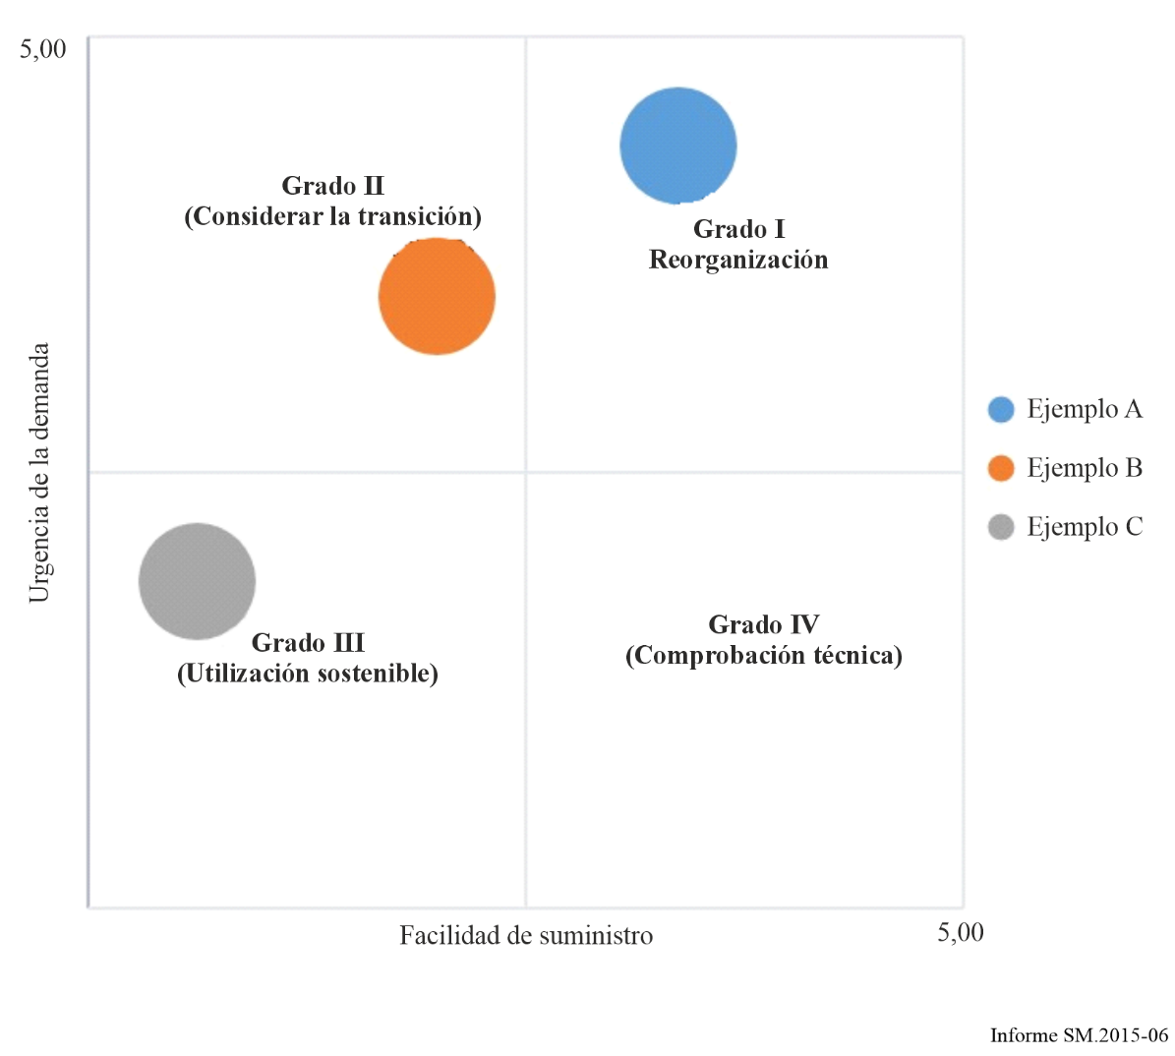

3 Casos reales de evaluación
En 2020, la evaluación se realizó en las bandas medias (3 a 10 GHz), en las que se registró un rápido aumento de la demanda de frecuencias a escala internacional, en especial para tecnologías 5G y Wi-Fi. En la evaluación se concluyó que era necesario reatribuir el espectro de las bandas de 3,7~4,0 GHz/3,42 GHz/6 GHz y que existían demandas nacionales reales para tecnologías como podían ser la 5G, Wi-Fi, etc. que podía satisfacerse mediante una reorganización del espectro. Además, la utilización de la banda de 5,85~5,925 GHz, destinada a los sistemas de transporte inteligentes (STI), requería activación puesto que la nueva demanda era baja y el servicio existente estaba infrautilizado. Se concluyó asimismo que la banda de 8 GHz, que presentaba una baja demanda de nuevos servicios y albergaba escasas posibilidades de oferta de bandas sustitutivas debido a la saturación de los servicios existentes, seguiría utilizándose.
Para dar seguimiento a los resultados de esta evaluación, se implantó el sistema de previsión de la reorganización del espectro para las bandas de 3,7 a 4,0 GHz (incluidos de 3,4 a 3,42 GHz)/6 GHz, cuyo espectro debía reorganizarse según la evaluación. A través del sistema de previsión, se informó a los usuarios arraigados, a los fabricantes de dispositivos y a los vendedores de los planes administrativos, incluidos los cuadros de atribución de espectro y las notificaciones correspondientes, así como de las medidas de compensación dirigidas a los usuarios que pudieran sufrir pérdidas a raíz de la reorganización del espectro.
FigurA 7
Resultados de la evaluación de la eficacia con que se utiliza el espectro (2020)
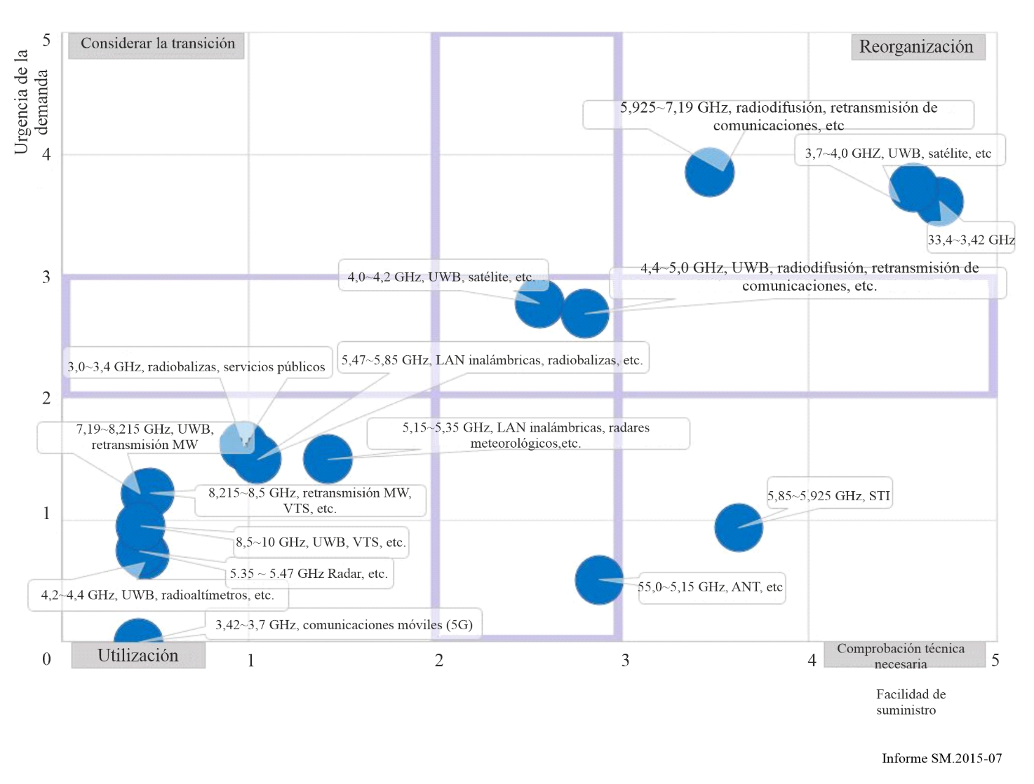

4 Contramedidas y repercusiones previstas según los resultados de la evaluación
En función de los resultados de la evaluación, el organismo regulador puede modificar las estrategias nacionales en materia de utilización del espectro a largo plazo y las partes interesadas pueden idear contramedidas para las bandas que están utilizando o pretenden utilizar por adelantado. Cabe prever que este sistema de evaluación contribuya a garantizar la oportuna disponibilidad de espectro, a proteger adecuadamente a los usuarios arraigados y a promover nuevas actividades comerciales basadas en el espectro.
CUADRO 3
Ejemplo de política gubernamental y contramedidas de las partes interesadas
basadas en la evaluación
 | Política gubernamental | Contramedidas de las partes interesadas
Grado I | Mejora de la eficiencia mediante la retirada y la reatribución de frecuencias, la conversión de normas técnicas, etc. | Preparación de nuevos servicios, desarrollo de equipos, etc.
CUADRO 3 (fin)
 | Política gubernamental | Contramedidas de las partes interesadas
Grado II | Suspensión de nuevas autorizaciones, (posible) notificación de mejoras de la eficacia, plan de ejecución de las mejoras de la eficacia, consulta a las partes interesadas, etc. | Suspensión de nuevas inversiones en instalaciones existentes, reubicación de abonados, preparación del desarrollo de equipos, etc.
Grado III | Supervisión de la nueva demanda y el nuevo uso de las radiofrecuencias, excavación del espectro. | Utilización sostenible.
Grado IV | Supervisión de la nueva demanda y detección de frecuencias del espectro, promoción de la mejora de la eficacia en caso de demanda | Manifestación de la demanda de nuevas radiofrecuencias, fomento de la introducción de nuevos servicios y tecnologías, etc.

Lista de abreviaturas
CDMA Acceso múltiple por división de código (code division multiple access)
FDMA Acceso múltiple por división de frecuencia (frequency division multiple access)
LSA Acceso compartido con licencia (licensed shared access)
MIMO Entrada múltiple y salida múltiple (multiple-input multiple-output)
OFDMA Acceso múltiple por división de frecuencia ortogonal (orthogonal frequency division multiple access)
PJA Proceso de jerarquía analítica
RFID Identificación por radiofrecuencia (radio frequency identification)
SRD Dispositivo de corto alcance (short-range device)
SRNA Servicio de radionavegación aeronáutica
STI Sistema de transporte inteligente
TDMA Acceso múltiple por división en el tiempo (time division multiple access)
UMTS Sistema Universal de Telecomunicaciones Móviles (universal mobile telecommunications system)

Anexo 2
al Capítulo 3
Análisis de una visión de futuro sobre un régimen de gestión del espectro versátil y sostenible para el próximo decenio en Emiratos Árabes Unidos

1 Resumen
La Autoridad de Reglamentación de las Telecomunicaciones y Gobierno Digital (TDRA) presenta a continuación su visión de futuro sobre un régimen de gestión del espectro versátil y sostenible para el próximo decenio en EAU. La TDRA, sobre la base de la mejora de su sistema de gestión del espectro y la aplicación de las mejores soluciones disponibles a tal efecto, promueve el desarrollo del sector, en consonancia con la estrategia y los objetivos digitales de EAU. Dicha Autoridad llevó a cabo un estudio sobre versatilidad del espectro de forma conjunta con LS Telcom, cuyo resultado final fue la realización del presente análisis. En éste se analiza una utilización más eficiente y eficaz de soluciones avanzadas de gestión del espectro basadas en datos de forma general, incluida su posible repercusión en EAU.
La TDRA tiene por misión poner el espectro a disposición de servicios de comunicaciones inalámbricas innovadoras, habida cuenta de su importancia para facilitar la destacada transición que tiene lugar actualmente en EAU. En sus esfuerzos por contribuir a sus objetivos, la TDRA coopera y colabora con todos sus asociados estratégicos.
El presente análisis se dirige a todas las partes interesadas en las oportunidades que brindarán las futuras comunicaciones inalámbricas, incluido el desarrollo de sistemas versátiles de gestión del espectro. También ofrece información sobre los factores que propician cambios y los posibles enfoques para alcanzar los objetivos digitales de EAU. En particular, se abordan los siguientes aspectos:
– objetivos en materia de política digital y factores estratégicos en EAU;
– oportunidades y avances en materia de tecnologías inalámbricas;
– desarrollo de soluciones de gestión del espectro;
– versatilidad específica en EAU en relación con la gestión del espectro.
La citada evolución requiere cada vez más una conectividad ubicua. Habida cuenta de esa «conectividad y capacidad posibles en los que casos en que sean necesarias», cabe esperar que las radiocomunicaciones avanzadas, flexibles y controladas por software (con funciones cognitivas) registren un desarrollo aún mayor, y pasen a constituir una tecnología industrial viable que permita a los dispositivos seleccionar por sí mismos la banda de frecuencias y la tecnología más adecuadas para las comunicaciones.
Es necesario que las redes cumplan los objetivos de sostenibilidad, al tiempo que garantizan una mayor eficiencia de consumo. La tecnología 5G, pese a ofrecer un menor consumo de vatios por bit, consume más energía que las redes anteriores, lo que pone de manifiesto que la tecnología 6G podría necesitar nuevas mejoras en cuanto a eficiencia energética.
Los avances de las tecnologías inalámbricas, así como las expectativas de los usuarios de poder acceder al espectro necesario de forma rápida y con una carga administrativa mínima, alientan a los reguladores a garantizar que sus marcos y enfoques normativos sean los más adecuados. La versatilidad, tal y como se define en el presente artículo, ayudará a los reguladores en este sentido, ya que los sistemas estarán más capacitados para hacer frente a la evolución de los requisitos pertinentes.
Los casos futuros que ha abordado la TDRA se centran en los avances previstos en materia de evolución y tecnologías. El alcance del desarrollo de la autonomía y la versatilidad de los procesos en el próximo decenio vendrá dado por:
– las oportunidades de que brinden las tecnologías inalámbricas, en particular la compartición autónoma dinámica y la aplicación de la inteligencia artificial a nivel de gestión de red;
– el desarrollo de la IA en las soluciones de gestión del espectro; y
– el alcance de las decisiones políticas institucionales en cuanto a soluciones de gestión del espectro que requieren una intervención basada en las políticas.
Con objeto de analizar la transformación para facilitar la agenda Agility 2031, la TDRA ha presentado una serie de iniciativas basadas en un exhaustivo estudio relacionado con los objetivos siguientes:
– «Los usuarios como parte del ecosistema».
– «La promoción de la IA».
– «La mejorad de la automatización y la autonomía».
El enfoque general de este proyecto se muestra en la Fig. 8.
FigurA 8
Enfoque del proyecto
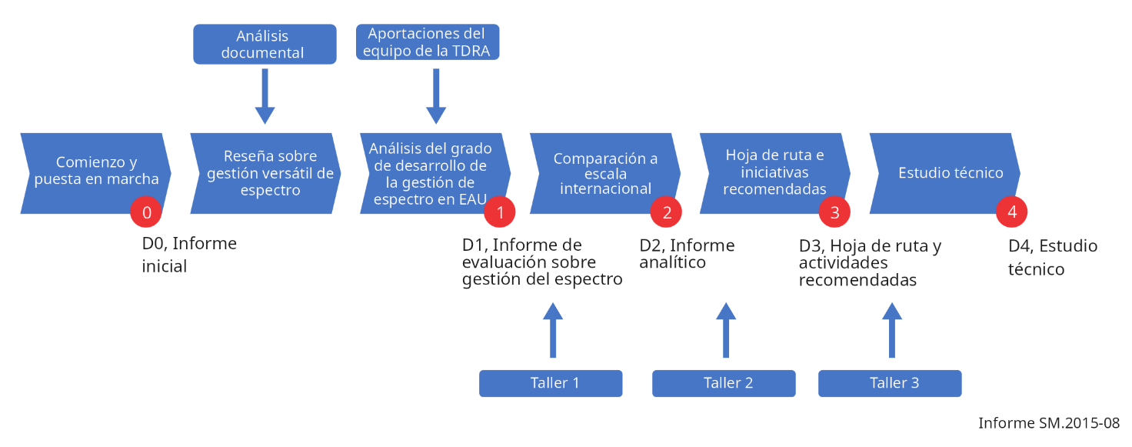

2 Objetivo del análisis
En el presente análisis «Versatilidad de espectro» de la TDRA se presenta una visión de futuro sobre un régimen de gestión del espectro versátil y sostenible para el próximo decenio en EAU. La TDRA, por medio de la mejora de su sistema de gestión del espectro y la implementación de las mejores soluciones de gestión del espectro disponibles, promueve el desarrollo del sector a tenor de la estrategia y los objetivos digitales de EAU. En el análisis se tiene en cuenta una utilización más eficiente y eficaz de soluciones avanzadas de gestión del espectro basadas en datos de índole general y su posible repercusión en EAU.
El presente análisis se destina a todas las partes interesadas en las oportunidades que brindarán las futuras comunicaciones inalámbricas, incluido el desarrollo de sistemas versátiles de gestión del espectro. También ofrece información sobre los factores que propician cambios y los posibles enfoques para alcanzar los objetivos digitales de EAU. En particular, se abordan los siguientes aspectos:
– Objetivos en materia de política digital y factores estratégicos en EAU.
– Oportunidades y avances en materia de tecnologías inalámbricas.
– Desarrollo de soluciones de gestión del espectro.
– Versatilidad específica en EAU en relación con la gestión del espectro.

3 Estrategia digital en EAU, previsiones, casos hipotéticos e implicaciones en materia de versatilidad de espectro
En EAU se prevé aprovechar de forma proactiva las tecnologías digitales avanzadas e incipientes. Su objetivo es prestar servicios digitales idóneos en los planos social, industrial y gubernamental orientados al futuro, de forma inclusiva y sostenible, a tenor de las necesidades futuras de usuarios y clientes.
El futuro digital va más allá de la telefonía, al abarcar la conectividad global, la mejora de procesos industriales, las ciudades inteligentes y los objetivos climáticos sostenibles. La inclusión, la resiliencia, la participación de los usuarios, la apertura y la proactividad requieren una infraestructura de conectividad inalámbrica sólida, gestionada de manera eficiente y dinámica, y de primer orden. Las implicaciones en términos de política, gestión y acceso al espectro radioeléctrico son de gran alcance, puesto que el espectro radioeléctrico sirve de soporte a aplicaciones digitales cada vez más numerosas.
La Autoridad de Reglamentación de las Telecomunicaciones (TRA) se constituyó en 2004 como organismo gubernamental encargado de las telecomunicaciones y la gestión del espectro radioeléctrico. En 2020 pasó a denominarse Autoridad de Reglamentación de las Telecomunicaciones y los Servicios Digitales (TDRA), al incluir los objetivos del Gobierno Digital. Su misión es:
«... pasar a ser una organización líder en el sector de las TIC en Emiratos Árabes Unidos, comprometida con el mantenimiento de una competencia favorable para proteger los intereses de los abonados y promover la transformación electrónica de los organismos federales y sus servicios, sobre la base de las competencias nacionales para aplicar las mejores normas y prácticas internacionales en la supervisión de los sectores y alentar la innovación y la inversión».
Su sector de telecomunicaciones se encarga de la gestión del espectro, los asuntos de reglamentación y el desarrollo tecnológico.
En 2022, la TDRA redobló esfuerzos en investigación sobre la «versatilidad del espectro», con el objetivo de armonizar su misión y sus políticas, sistemas de gestión del espectro y procedimientos con 2031 Vision, a fin de facilitar la visión, las estrategias y las políticas sobre Gobierno Digital Nacional de EAU.

La TDRA guarda relación con la visión y previsión de EAU para los próximos 50 años (Plan Centenario). Se basa en la metodología sobre desarrollo de casos hipotéticos y las herramientas necesarias para forjar el futuro de EAU,. Al elaborar el presente informe técnico, la TDRA llevó a cabo una exhaustiva investigación científica y bibliográfica sobre políticas, efectuó una amplia encuesta a escalas regional e internacional sobre políticas y prácticas de los reguladores del espectro radioeléctrico y consultó a proveedores y expertos en la materia.
La visión «We the UAE 2031», publicada en noviembre de 2022, se basa en las actividades de previsión anteriormente citadas, y presenta «... cuatro pilares que abarcan todos los sectores, incluidos el social, el económico, el diplomático y el ecosistema gubernamental, a fin de lograr:
1) Avances sociales: fomentar la prosperidad de la sociedad mejorando las capacidades de los ciudadanos para maximizar su contribución efectiva en todos los sectores.
2) Avances económicos: promover la concienciación en EAU sobre la importancia que reviste el capital humano como principal motor del próximo plan de desarrollo decenal.
3) Avances diplomáticos: consolidar el papel fundamental y la influencia de EAU sobre la base del respeto por los valores humanos.
4) Avances en el ecosistema gubernamental: mejora del rendimiento gubernamental y de la infraestructura de EAU, incluido su desarrollo a tenor de los métodos tecnológicos más recientes, en particular de la infraestructura digital.
De particular pertinencia para el citado estudio de la TDRA es el Pilar 4, «Avances en el ecosistema gubernamental», que hace hincapié en el rendimiento de los organismos gubernamentales de EAU. Cabe destacar asimismo que el pilar «Diplomacia avanzada» se centra en la influencia internacional cada vez mayor de EAU. Dicha influencia se pone de relieve en la innovación tecnológica, así como en la esfera de la gestión del espectro, de carácter muy dinámico e internacional, incluido el gran número de temas tecnológicos y normativos debatidos en foros regionales e internacionales, en particular la UIT.
Como organismo gubernamental encargado de la gestión del espectro radioeléctrico, además de otras tareas de telecomunicaciones de amplio alcance, la TDRA cuenta con experiencia de éxito demostrada en el desempeño de su labor, reconocida a escala mundial a raíz de la concesión de la máxima calificación «G5» en el marco del programa de la UIT «Generaciones de Reglamentación» en 2022.
Otro ejemplo de la contribución de la TDRA a los actuales avances digitales es UAE Pass. Éste proporciona una identificación digital a escala nacional que permite a las personas identificarse mediante un único inicio de sesión, lo que les brinda acceso a una serie de servicios gubernamentales (incluidas las autorizaciones de espectro). Para la TDRA, ello es también un portal de autorización en línea o basado en teléfonos inteligentes y facilita la validación de las autorizaciones de espectro por los organismos encargados de hacer cumplir la ley.
A comienzos de 2023, la gestión del espectro tuvo que hacer frente a nuevos avances tecnológicos y a los correspondientes ajustes normativos. Ello se puede resumir mediante un enfoque de futuro con respecto al acceso al espectro, en particular:
– «versatilidad del espectro en todo lugar», con facilitad de acceso a los recursos del espectro radioeléctrico necesarios en todo momento; y
– «versatilidad con visión de futuro», a saber, facilidad de suministro del espectro radioeléctrico para adaptarse a la evolución tecnológica y de los servicios.
La TDRA tiene por misión destinar el espectro a servicios inalámbricos innovadores, habida cuenta de la importancia de los mismos para facilitar la importante transición que lleva a cabo actualmente EAU. En su esfuerzo por contribuir a sus objetivos, la TDRA coopera y colabora con todos sus asociados estratégicos.
Al abordar la previsión en entornos digitales altamente innovadores, EAU adopta un enfoque orientado al futuro basado en escenarios, como se ilustra en las publicaciones del Gobierno de dicho país,.
En el marco de las políticas económicas y digitales internacionales y de EAU, el presente análisis sobre «versatilidad de la gestión del espectro» se basa en un proyecto de investigación exhaustivo que abarca análisis científicos y tecnológicos avanzados, actividades de evaluación de referencia sobre prácticas de gestión del espectro y numerosas entrevistas realizadas a partes interesadas en EAU, tanto a escala regional como internacional. Habida cuenta de ello, el estudio presenta varios casos hipotéticos sobre evolución tecnológica y servicios inalámbricos para el próximo decenio, así como evolución de los sistemas y las soluciones de gestión del espectro. Ese exhaustivo esfuerzo de investigación ha dado lugar a una visión detallada que facilitará a la TDRA la transición a lo largo del próximo decenio a plataformas de gestión del espectro más adecuadas, a fin de contribuir a los objetivos de EAU en los planos económico y social.

4 Visión estratégica de la TDRA: transición a sistemas de gestión más versátiles en todo momento
La demanda de espectro es cada vez más mayor, en consonancia con el desarrollo económico de EAU. En el proyecto «Versatilidad de espectro» de la TDRA se evalúa la situación actual al respecto en EAU y la TDRA, y se compara con la de otros países y organismos de reglamentación a escala mundial, y se abordan los objetivos de la TDRA con respecto a la implementación de un sistema versátil de gestión del espectro. En el marco de la labor del proyecto, la comparación con otros organismos de reglamentación ha permitido identificar un objetivo realista para la TDRA en términos de versatilidad futura del espectro (caracterizada por el nivel más elevado de versatilidad con respecto a los sistemas de evaluación del grado de desarrollo de la gestión del espectro).

4.1 Enfoque actual sobre autorización de utilización del espectro
La herramienta actual de gestión del espectro de la TDRA data de 2008 (que a su vez es una actualización del primer sistema de 2005). Desde entonces, ha sido objeto de numerosas actualizaciones. Los aspectos clave de la especificación inicial y su ulterior desarrollo guardan relación con los tiempos de espera mínimos para los solicitantes y la adecuada visibilidad de la gestión del estado de las solicitudes. La TDRA, y el Gobierno de EAU en general, atribuyen suma importancia a la experiencia del cliente. De ahí que sus sistemas y procesos están diseñados para que las solicitudes de autorización resulten lo más sencillas posible a las partes interesadas.
La TDRA proporciona un portal de autorizaciones a través de su sitio web para que los usuarios soliciten la utilización del espectro a tenor de la demanda existente (habida cuenta de que determinadas utilizaciones del espectro también se autorizan de forma general o por medio de exenciones). También es posible modificar, renovar y anular autorizaciones a través del sitio web de la TDRA, y todas las autorizaciones de espectro tiene lugar actualmente por vía electrónica.
El sector de las telecomunicaciones de EAU se caracteriza por ser un duopolio con dos licenciatarios principales, a saber, e& by Etisalat y du. También hay licenciatarios específicos en el sector que poseen licencias para servicios específicos. Para prestar servicios públicos de telecomunicaciones en EAU, los solicitantes deben obtener una licencia a tal efecto. Las redes privadas no requieren una licencia de telecomunicaciones, pero sí una autorización para utilizar el espectro radioeléctrico, habida cuenta de que no se permite la comercialización ni el arrendamiento de espectro en EAU .

4.2 Gestión versátil del espectro
Habida cuenta del marco actual de la gestión del espectro en EAU, y sobre la base del análisis de la evolución del sector, la normativa y el mundo académico, la gestión «versátil» del espectro puede ajustarse a las características enumeradas a continuación; en particular, el sistema:
– debe ser flexible y permitir la selección automática de una frecuencia en función de determinados datos introducidos en el sistema;
– debe ser fácil de utilizar y permitir varios tipos de entradas, por ejemplo, únicas, por lotes, automatizadas o preconfiguradas;
– debe facilitar su integración en cualquier solución de comprobación técnica o detección del espectro;
– debe poder integrarse fácilmente en cualquier sistema de TI (por ejemplo, financiero o de homologación) utilizado por los organismos de reglamentación del espectro;
– debe reducir al mínimo los tiempos de solicitud y autorización (habida cuenta de los períodos de cumplimentación de la solicitud y de tramitación de la misma, con arreglo a la información facilitada por el solicitante y los funcionarios de la TDRA) y reducir la intervención humana;
– debe ser dinámico e inteligente y basarse en datos;
– debe aprovechar tecnologías avanzadas, en particular la inteligencia artificial y los sistemas de libro mayor distribuido.

De forma específica:
Se entiende por versatilidad de la gestión del espectro «la capacidad de satisfacer las necesidades variables de los usuarios de forma sencilla y oportuna. Guarda relación con la flexibilidad de los sistemas de gestión del espectro para adaptarse a todas las posibilidades y requisitos, y de ser posible, reducir a cero el período de tiempo que transcurre desde la solicitud hasta la puesta en servicio, con intervención humana mínima o inexistente. Ello es aplicable asimismo a la forma de asignar frecuencias a tecnologías y servicios incipientes».
Además de la definición de versatilidad, se ha elaborado un conjunto de sistemas de evaluación del grado de desarrollo de los sistemas de gestión del espectro, como se expone en el Cuadro 4, sobre la serie de un conjunto de atributos con varios niveles de automatización e interacción. Para cada atributo, cabe obtener un valor que oscila entre 1 y 4, donde 4 representa el estado más versátil y 1 el menos versátil. En función del análisis y de la labor de evaluación comparativa realizados, se considera que el nivel 4 en todos los atributos es un objetivo razonable y alcanzable para la TDRA.
Existen numerosos factores externos que no abarca dicha definición. Algunos de ellos son globales y van más allá del alcance de los organismos de reglamentación a nivel individual, por ejemplo, las modificaciones del Reglamento de Radiocomunicaciones a tenor de las Resoluciones de la CMR. Otros factores se ajustan a prioridades nacionales, por ejemplo, cuestiones de privacidad de los datos y seguridad nacional, y pueden determinar el grado de versatilidad del enfoque de gestión del espectro de un país.
No obstante, las políticas ininterrumpidas de la TDRA tienen por objeto establecer una sólida relación con sus usuarios a fin de comprender las necesidades futuras, y satisfacerlas con un sistema de gestión del espectro versátil, fácil de utilizar y flexible que se integre plenamente con los datos y procesos necesarios.

CUADRO 4
Métodos de evaluación del grado de desarrollo de sistemas de gestión del espectro
Atributo | Nivel 1 | Nivel 2 | Nivel 3 | Nivel 4
Base de datos sobre el espectro (autorizaciones y parámetros técnicos) | Básico o Específico | Herramienta disponible comercialmente (SMS4DC) | Desarrollo interno o específico, herramienta disponible comercialmente específica (a tenor de las necesidades del solicitante) | En tiempo real, de forma dinámica, configurable y flexible
Herramientas de análisis técnico (software) | Básico o Específico | Herramienta disponible comercialmente (SEAMCAT) | Desarrollo interno o específico, herramienta disponible comercialmente específica (a tenor de las necesidades de organismos de reglamentación) | En tiempo real (valores operativos), de forma dinámica, adaptable, configurable y flexible, por ejemplo, herramienta sobre enlaces fijos ANFR AR
Proceso de solicitud del cliente | Soporte impreso, carta, correo electrónico o telefonía | Formulario en línea (solicitud por vía electrónica) | Portal en línea (solicitud automática) | Portal inteligente con asistente virtual
Datos de ocupación del espectro | Campañas de medición | Estaciones de comprobación técnica fijas y móviles | Sensores dinámicos y conjuntos de sensores | Integración de sensores de comprobación técnica en una base de datos en tiempo real
Ocupación del espectro compartida en línea | Sin visibilidad más allá de NFAT/NFP | Publicación de planes de bandas | Base de datos de licencias con función de búsqueda | Visibilidad plena en tiempo real de las bandas previstas
Asignación | Manual o soporte impreso | Asignación electrónica | Asignación automatizada | Asignación en tiempo real o dinámica
Duración de autorización flexible | Periodo fijo | Periodo fijo con flexibilidad de revisión | Plena flexibilidad | En tiempo real, conforme se requiera

4.3 Análisis comparativo
Se recabó la opinión de organismos de reglamentación a escala internacional para validar el enfoque adoptado y valorar los avances registrados en materia de versatilidad.
El análisis comparativo llevado a cabo puso de manifiesto que la TDRA ocupa un lugar destacado en relación con la mayoría de parámetros pertinentes para la evaluación del grado de desarrollo, con respecto a los organismos de reglamentación más avanzados del mundo. Existen oportunidades de mejora para la TDRA en aspectos como las herramientas de análisis técnico y la puesta a disposición de información sobre la ocupación del espectro a organismos ajenos a la TDRA.
Dicho análisis comparativo también pone de relieve que las radiocomunicaciones móviles privadas (PMR), la elaboración de programas y eventos sobre espectro (PMSE), el acceso dinámico al espectro (DSA) y la tramitación de solicitudes son los servicios y procesos que guardan una relación más estrecha con las tecnologías de gestión «versátil» del espectro (por ejemplo, la IA y el empleo de conjuntos de sensores). La utilización de sistemas DSA se asocia principalmente a la compartición de servicios móviles, entre otros servicios, si bien determinados organismos de reglamentación lo asocian con RLAN, la radiodifusión, PMSE y los satélites.

4.4 Resumen
Tras examinar la situación actual en materia de gestión del espectro en el marco de la TDRA, se ha llegado a la conclusión de que el funcionamiento de la TDRA es adecuado, habida cuenta de su sencillez y del fácil acceso al mismo, y de que las tareas de análisis y asignación se llevan a cabo de forma rápida y avanzada en el plano tecnológico.
Dicho examen, y el análisis de las capacidades tecnológicas actuales y futuras, ha permitido definir el grado de versatilidad del espectro, así como un conjunto de parámetros de evaluación. El ejercicio de evaluación comparativa puso de manifiesto que el enfoque de la TDRA es, en términos generales, equiparable o ligeramente más avanzado que el de muchos otros organismos de reglamentación con respecto a una gran cantidad de aspectos considerados.

5 Factores propicios y evolución de la gestión del espectro con respecto a tecnologías y servicios inalámbricos
A lo largo del próximo decenio cabe esperar notables innovaciones en materia de tecnologías y servicios inalámbricos, así como avances en las soluciones de gestión del espectro. La forma en que los organismos de reglamentación garanticen una gestión eficaz del espectro frente el desarrollo de esos sectores vendrá determinada por la interacción y evolución de esos factores.
De un lado, la innovación en tecnologías y servicios inalámbricos requerirá una demanda variable de espectro para servicios innovadores y, posiblemente, la evolución de las asignaciones y autorizaciones de frecuencias. Ello podría conllevar cambios de demanda, así como del tipo de espectro necesario. Por ejemplo, las nuevas tecnologías podrían requerir espectro en lugares diferentes, por varios períodos de tiempo y en cantidad diversa. Ello puede constituir un factor determinante, puesto que el nuevo empleo del espectro obligará a adaptar los métodos de gestión del espectro.
De otro lado, los avances en las soluciones de gestión del espectro, a saber, las soluciones que utilizan las organizaciones de gestión del espectro para gestionar el mismo, también cambiarán la forma en que se autorice el uso del espectro. Los avances en cuanto a capacidades de las soluciones de gestión, ya sean las desarrolladas por los organismos de reglamentación o las introducidas por la industria o el sector académico, permitirán autorizar el espectro de formas nuevas e innovadoras. Ello puede constituir un fator que fomente la demanda, puesto que los organismos de reglamentación propugnan nuevos métodos de mayor versatilidad.
En el presente documento técnico de la TDRA, «Versatilidad del espectro», se estudia la manera en que interactúan los factores determinantes y de fomento de la demanda, las implicaciones del análisis de los requisitos de los usuarios y la satisfacción de los mismos, tema primordial para la TDRA.

5.1 Evolución de la tecnología y las necesidades de los usuarios
Para 2031 se prevé el surgimiento de una amplia gama de tecnologías y servicios inalámbricos innovadores. Cabe esperar que estos afecten a operadores, a organismos de reglamentación, al sector industrial y al público en general. Con objeto de establecer la manera en que un organismo de reglamentación del espectro puede servir mejor a sus clientes, en el presente estudio se aborda pormenorizadamente la evolución de las tecnologías inalámbricas y el panorama de los servicios que se prestarán.
A tal efecto, se efectuó una encuesta sobre el futuro de las tecnologías inalámbricas referidas por la UIT, los proveedores de equipos (en particular, Nokia, Ericsson y Huawei) y diversos proyectos de instituciones de investigación (NSF NextG Research y el proyecto de investigación HEXA-X de la UE). Las principales vías de evolución previstas a medio plazo son las siguientes:
– las capacidades en desarrollo de la tecnología 6G;
– la demanda cada vez mayor de una utilización localizada del espectro, tanto para aplicaciones de tipo PMSE como para redes privadas (por industrias u organismos locales, como usos «verticales»);
– la necesidad de mejorar la conectividad de los hogares y en los mismos (a través de redes Wi-Fi y la expansión del acceso inalámbrico fijo), de las «zonas sin servicio» (que se cubren cada vez más mediante constelaciones de satélites, en particular satélites no geoestacionarios, NGSO, y satélites de órbita terrestre baja, LEO) y de objetos (Internet de las cosas, IoT);
– la integración de múltiples topologías de red para mejorar la cobertura y el servicio (redes 3D);
– el desarrollo de las redes como servicio (NaaS) y el acceso al espectro previa demanda;
– la importancia cada vez mayor de la sostenibilidad y la huella de carbono de las TIC;
– la importancia de la ciberseguridad, la fiabilidad y la resiliencia en las redes; y
– el papel cada vez más importante que podrían desempeñar las radiocomunicaciones cognitivas en el acceso al espectro y la comprobación técnica del mismo.
Muchos de los avances identificados tienen implicaciones para la gestión de redes y son de gran interés principalmente para los operadores, si bien muchos son asimismo pertinentes a los efectos de gestión del espectro radioeléctrico, en particular en relación con los retos y las oportunidades de las radiocomunicaciones cognitivas.

5.1.1 Radiocomunicaciones cognitivas
Las radiocomunicaciones cognitivas permiten seleccionar dinámicamente la frecuencia más adecuada disponible al detectar la que puede proporcionar el mejor rendimiento, al tiempo que garantizan la protección de los usuarios. El ritmo de desarrollo de dichas radiocomunicaciones constituirá un factor importante respecto de la evolución del uso y la gestión del espectro radioeléctrico. El empleo de radiocomunicaciones cognitivas puede propiciar sistemas de gestión descentralizados si los dispositivos son capaces de realizar ellos mismos las tareas de detección y decisión, y puede facilitar un acceso ocasional al espectro para los usuarios. Cabe esperar que los propios dispositivos sean más complejos y caros que las radiocomunicaciones no cognitivas, ya que deben ser capaces de funcionar en múltiples bandas de frecuencia y, en última instancia, ser compatibles con diferentes anchuras de banda y métodos de modulación. Por otro lado, los dispositivos deberán ser capaces de detectar la ocupación del espectro, o al menos poder recabar esta información a través de fuentes alternativas, y ser lo suficientemente inteligentes como para analizar la información y determinar una configuración de transmisión adecuada. En consecuencia, es probable que el empleo de radiocomunicaciones cognitivas no sea adecuado para todos los servicios, al menos a corto plazo.
Existen varios enfoques normativos que ofrecen resultados similares a los de las radiocomunicaciones cognitivas, en particular, TVWS (espacios libres de televisión), CBRS (servicio de radiocomunicaciones de banda ancha para los ciudadanos) o AFC (coordinación automática de frecuencias).

5.1.2 Objetivos de sostenibilidad
En 2017, EAU puso en marcha su «Estrategia energética para 2050», cuyo objetivo es aumentar del 25% al 50% la contribución de la energía limpia al conjunto energético total, y reducir la huella de carbono de la generación de energía en un 70%, lo que supondría un ahorro de 700 000 millones de AED para 2050. También tiene por objeto aumentar la eficiencia del consumo de particulares y empresas en un 40%.
Para cumplir el objetivo de EAU de aumentar en un 40% la eficiencia en el consumo energético es necesario lograr avances en las tecnologías de red. Los requisitos para la tecnología 6G aún se encuentran en fase de desarrollo, si bien pueden suponer una oportunidad para cumplir mejor los objetivos de sostenibilidad. Por ejemplo, la iniciativa europea Hexa-X ha establecido varios objetivos para la tecnología 6G en términos de sostenibilidad:
– Facilitar una reducción de las emisiones de carbono de más del 30% mediante el uso de la tecnología 6G.
– Reducir en más de un 30% el coste total de propiedad (TCO), incluidas las tarifas energéticas.
– Reducción de más del 90% en el consumo de energía por bit.

5.1.3 Expectativas de EAU respecto de los procesos de gestión del espectro
En EAU, los servicios gubernamentales en su conjunto deben estar disponibles para los ciudadanos de forma sencilla y adecuada. Ello conlleva que estén disponibles en línea, con interfaces fáciles de usar y con una carga mínima para los usuarios. Una de las características del actual sistema de gestión del espectro de la TDRA es el número de clics necesarios para presentar una solicitud de espectro. Se ha llevado a cabo una importante labor de desarrollo para minimizar el número de clics necesarios. Uno de los principales indicadores fundamentales de rendimiento (IFR) de la TDRA es el tiempo de espera de las autorizaciones de espectro. Algunos servicios están totalmente automatizados, en particular las renovaciones de autorizaciones, al tiempo que otros requieren la intervención del personal de la TDRA para tramitar las solicitudes.
La necesidad de que el acceso al espectro sea lo más rápido posible conlleva la necesidad de desplegar esfuerzos ininterrumpidos para minimizar las demoras de autorización. Por otro lado, los avances identificados en relación con la demanda ad hoc y flexible de espectro ponen claramente de manifiesto que el enfoque de la TDRA en materia de gestión del espectro también debe tener en cuenta ese aspecto.

5.1.4 Resumen
Se han identificado varias tendencias de desarrollo en el sector de las telecomunicaciones inalámbricas. La primera corresponde a los avances en la tecnología IMT (telecomunicaciones móviles internacionales): si bien la tecnología 5G se está implantando ampliamente en todo el mundo, la 6G está en ciernes y con ella surgirán nuevos requisitos de espectro y topologías de red. Junto con los avances en IMT, aumenta la demanda de acceso al espectro localizado para redes privadas o verticales, así como la demanda de equipos PMSE para eventos.
Otro avance guarda relación con la necesidad de fomentar una conectividad ubicua. Se prevé que la conectividad de los usuarios finales se facilite cada vez más desde el espacio, mediante satélites LEO y MEO, en lugar de a través de redes terrenales móviles o fijas más habituales. Al existir conectividad terrenal, las medidas para facilitar el acceso inalámbrico fijo y mejorar la conectividad Wi-Fi permiten mejorar la calidad percibida por los usuarios finales. Dicha conectividad también es cada vez más necesaria para los dispositivos y objetos que utilizan aplicaciones, en particular el seguimiento de la ubicación. Esa conectividad puede proporcionarse mediante varias redes de IoT.
También se prevén avances en las propias redes. Por ejemplo, cabe esperar que las redes integradas ofrezcan una mejor conectividad mediante el empleo de varias capas, en particular las habituales macroestaciones base, células de pequeño tamaño, HAPS y satélites. Por otro lado, se prevé que los usuarios finales puedan adquirir redes como servicio, y acceder a la capacidad de la red únicamente cuando sea necesario. Además de esa oferta de «conectividad y capacidad en los casos en sea necesario», cabe esperar que las radiocomunicaciones cognitivas se desarrollen aún más para que pasen a ser una tecnología industrial viable, y permitan que los propios dispositivos escojan la banda de frecuencias y la tecnología más adecuadas para establecer las comunicaciones.
Es necesario que las redes cumplan los objetivos de sostenibilidad, y garanticen una mayor eficiencia en cuanto a consumo. La tecnología 5G, aunque ofrece un menor consumo de vatios por bit, consume más energía que las anteriores generaciones de red, de ahí que la tecnología 6G pueda precisar más mejoras en materia de eficiencia energética.
Todos esos avances, así como las expectativas cada vez mayores de los usuarios de poder acceder al espectro necesario de forma rápida y con una carga administrativa mínima, alientan a los organismos de reglamentación a garantizar que sus marcos y enfoques normativos sean adecuados para su finalidad y permitan adaptarse a los avances más recientes. La versatilidad, tal y como se define en el presente estudio, facilitará esa labor a los organismos de reglamentación, ya que los sistemas estarán mejor preparados para satisfacer requisitos más variados.

5.2 Oportunidades en materia de soluciones para la gestión del espectro y capacitación de los organismos de reglamentación
A medida que evolucionan los requisitos de acceso al espectro, también lo hacen los enfoques y las soluciones que utilizan los organismos de reglamentación para la gestión del mismo. En esta sección se abordan los avances identificados que facilitan a dichos organismos de reglamentación la gestión del espectro de forma más versátil e innovadora.

5.2.1 Modelos alternativos de concesión de licencias y autorizaciones de espectro
Tradicionalmente, las autorizaciones de espectro se han concedido con arreglo a los tres factores siguientes:
– las licencias de espectro (como las que se utilizan a menudo para conceder licencias de telefonía móvil);
– licencias de emplazamiento o transmisión (en virtud de las cuales se autoriza una frecuencia específica para una ubicación concreta, habida cuenta de que ello incluye el acceso compartido con licencia); o
– autorizaciones generales y exenciones de licencia (por las que no se requiere ninguna licencia individual, siempre que el equipo cumpla determinados criterios de utilización).
No obstante, cada vez se aplican más otros sistemas de concesión de licencias y autorizaciones menos convencionales.
FigurA 9
Cinco niveles de modelos de compartición de espectro
(Pucker, 2020)
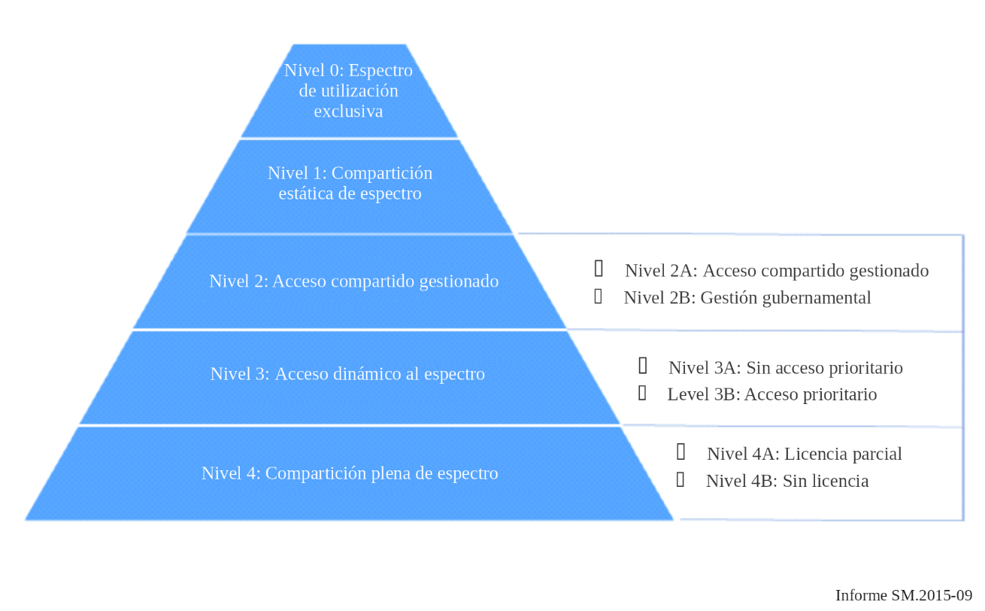
Uno de los primeros modelos alternativos es la concesión de licencias locales, en virtud de la cual el espectro se sigue asignándose por bloques, es decir, se asignan frecuencias, si bien para una zona específica en lugar de para una región o un país en su conjunto. En muchos países, este tipo de enfoque se aplica para la concesión de licencias verticales. Por ejemplo, 10 de los 27 Estados miembros de la Unión Europea habían implementado sistemas de concesión de licencias locales (principalmente para 3,6 GHz) en marzo de 2022. Estos sistemas de concesión de licencias locales suelen seguir siendo de carácter administrativo, si bien facilitan una forma más flexible de autorizar la utilización de espectro en determinados usos.
Otro modelo alternativo es el de las licencias parciales, en virtud de las cuales los usuarios de los equipos deben inscribirse ante el organismo de reglamentación pertinente para acceder al espectro, si bien no es necesario obtener una licencia específica.

5.2.1.1 Regímenes de compartición del espectro
La compartición de espectro ocupa un lugar destacado en el programa de determinados responsables de la formulación de políticas sobre espectro como una posible solución «versátil» para abordar los casos de exceso de demanda de espectro. La demanda cada vez mayor de espectro da lugar a elevados niveles de congestión en determinadas bandas y zonas del mundo. En algunos casos, la compartición entre usuarios puede contribuir a aumentar la eficiencia del espectro de las bandas de que se trate. De forma análoga, el acceso a bandas específicas, en particular, las requeridas para las IMT (telecomunicaciones móviles internacionales), puede dar lugar a situaciones complejas para los operadores tradicionales que, en algunos casos, se resuelven mejor mediante fórmulas de compartición.
Las tecnologías de compartición ya están disponibles comercialmente en algunos países, con acceso dinámico al espectro (DSA) habilitado mediante CBRS (Servicio de radiocomunicaciones de banda ancha para los ciudadanos, basado en compartición temporal) y AFC (Coordinación automática de frecuencias, basada en compartición relativa a la ubicación). Sin embargo, la demanda de espectro cada vez mayor pone de relieve que en el futuro podrían ser necesarias tecnologías y enfoques innovadores sobre compartición de red, en función del problema que se deba abordar y de las características físicas de las bandas de frecuencia.
Los regímenes de compartición, en particular el CBRS, utilizan sensores para facilitar la compartición, si bien cabe señalar que en Estados Unidos se utilizan cada vez menos los sistemas basados en sensores y se pasa a emplear en su lugar la «capacidad de información de servicios establecidos» (IIC) para notificar a los usuarios de servicios de nivel inferior en los casos en que se precise acceso al espectro. Otros regímenes, en particular el AFC, utilizan bases de datos centralizadas para coordinar su uso. Dichos regímenes pueden ser específicos para determinados contextos, o considerarse elementos fundamentales que pueden resultar útiles para los regímenes de compartición con respecto a otros contextos y bandas. Por ejemplo, se podría utilizar un enfoque de CBRS en el contexto de los PMSE en los casos en que sea necesario proteger a un usuario. Sin embargo, la aplicación de estos regímenes de compartición puede ser compleja y costosa, de ahí que los organismos de reglamentación sean reacios a comprometerse al respecto hasta que la demanda sea evidente.
La modificación de la utilización de una banda de frecuencias tiene lugar inicialmente en la UIT, mediante nuevas asignaciones garantizadas por un servicio específico en el marco del Reglamento de Radiocomunicaciones. Posteriormente, esa asignación se inscribe en los cuadros nacionales de atribución de frecuencias (CNAF), y el organismo de reglamentación determina el acceso a la banda. La elección del régimen de acceso a una banda depende de varios factores, por ejemplo, la presencia de usuarios, las necesidades de los mismos (tanto de los existentes como de los nuevos), las características de los dispositivos y la viabilidad comercial.
En el caso de algunas bandas, por ejemplo, la relativa a los radares marítimos en la banda C en Estados Unidos, se consideró excesivo el coste de «reorganizar» (trasladar a diferentes frecuencias) a usuarios existentes (radares marítimos) e instalar los nuevos equipos necesarios. En su lugar, se determinó que el coste y la complejidad que suponía desarrollar un enfoque de compartición CBRS (sin migrar a los usuarios de radares marítimos) era viable, habida cuenta de los elevados beneficios que aportaría el acceso al espectro en la banda C para la tecnología 5G.
Un elemento importante para fomentar la versatilidad de espectro en EAU es la compartición de espectro de forma viable. En el Cuadro 5 se muestra un programa orientativo sobre los avances necesarios a tal efecto:
CUADRO 5
Programa orientativo sobre compartición de espectro
Periodo | Avances
2024-26 | Aplicación de las políticas formuladas sobre la base de la IA de forma conjunta con la utilización de sensores y radiocomunicaciones cognitivas para fomentar la compartición, el acceso automatizado al espectro y la asignación de frecuencias en esferas tecnológicas y de servicio específicas.
2026-31 | Ampliación de la IA a la compartición y la toma de decisiones en todas las esferas tecnológicas y de servicios.
2031+ | Cabe prever que en el futuro se desarrolle un enfoque común de compartición aplicable a todas las bandas de espectro compartidas. En este caso, una única herramienta podría gestionar la compartición por todos los usuarios, sin que los organismos de reglamentación tuvieran que establecer sistemas específicos en cada caso.

5.2.2 Aumento de la inteligencia y versatilidad de las bases de datos
Los sistemas de gestión del espectro (SMS) son fundamentales para poner el espectro a disposición de los usuarios. El personal de los organismos de reglamentación nacionales interactúa con los SMS para conceder autorizaciones (por ejemplo, mediante la recopilación de información sobre la demanda de los usuarios y el análisis de las solicitudes) y los solicitantes interactúan con dicho sistema para proporcionar la información pertinente.
Una esfera en la que pueden producirse avances a corto plazo es la de los sistemas de gestión del espectro más desarrollados y automatizados. Por ejemplo, algunos proveedores de SMS ya ofrecen un procesamiento semiautomatizado de las solicitudes de licencia, y los países contactados en el marco de actividades de evaluación comparativa constataron que varios servicios están sujetos a autorizaciones automáticas. Es probable que prosiga la integración de esos servicios y la ampliación a otros de los procesos aplicados.
Por otro lado, cabe prever que se alcancen mayores grados de inteligencia con respecto a los sistemas de gestión del espectro, lo que brindaría a los usuarios una experiencia más personalizada. Por ejemplo, los usuarios que inicien sesión en sus cuentas a través de un portal de autorización podrían ser orientados hacia actividades relacionadas con sus autorizaciones en curso, en particular, actividades de renovación, o inicialmente hacia solicitudes de autorización pertinentes. Aunque no es habitual en los organismos de reglamentación evaluados, varios de ellos han señalado que se han registrado avances al respecto, en particular en lo que respecta a la mejora de la experiencia del cliente sin afectar a la capacidad de los organismos de reglamentación para recopilar la información necesaria.
Más allá del mero aumento de sus niveles de automatización, cabe esperar asimismo que los propios sistemas de gestión del espectro pasen a ser más flexibles y dinámicos. Dichos sistemas dependen en gran medida de bases de datos centralizadas de licencias, que interactúan con otros sistemas, en particular, portales de tramitación de solicitudes, herramientas de análisis técnico y portales financieros y de homologación. A continuación, se muestra un diagrama general del sistema relativo a las actuales herramientas de gestión del espectro.
FigurA 10
Sistemas de gestión del espectro actuales y futuros
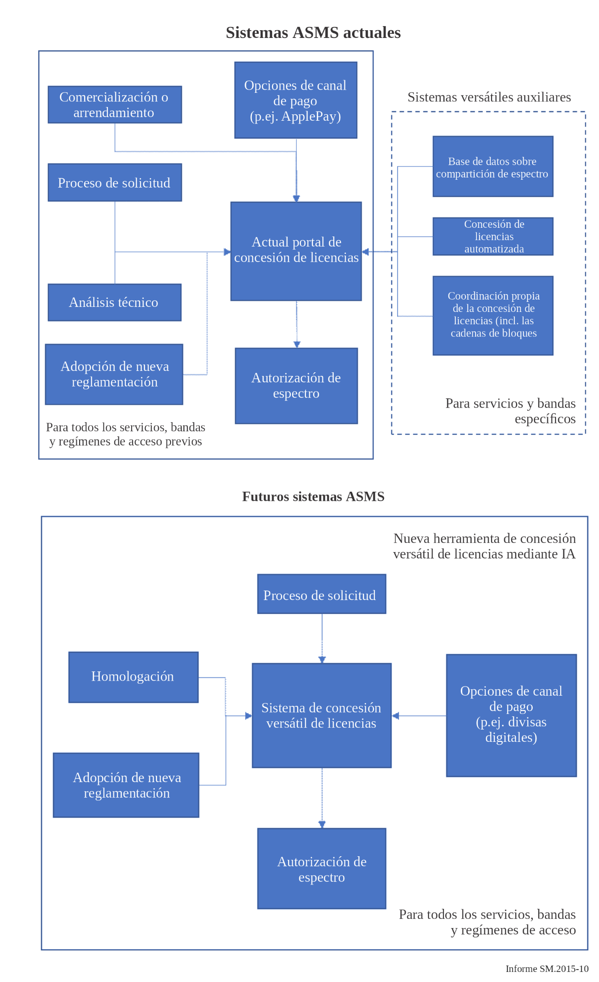
También cabe prever su integración en una única solución. Dicho sistema no contaría con herramientas auxiliares específicas para gestionar los elementos «versátiles» del enfoque de gestión del espectro, sino que todos los servicios, bandas y regímenes de acceso se gestionarían a través de una herramienta centralizada, junto con los regímenes de acceso tradicionales más antiguos. La herramienta sería lo suficientemente inteligente como para tener en cuenta solicitudes con arreglo al régimen de acceso adecuado, al interactuar con otros sistemas, según fuera necesario. Dicho sistema estaría en mejores condiciones de ofrecer el grado de versatilidad en la gestión del espectro correspondiente a los niveles más elevados de los parámetros de evaluación previamente establecidos.
Una mayor integración del sistema de gestión del espectro mediante otras herramientas también podría ser útil tanto para el organismo de reglamentación como para mejorar la experiencia del usuario final de los sistemas. Por ejemplo, la integración directa de dicho sistema con los datos de comprobación técnica podría facilitar la autorización inmediata de licencias al permitir cálculos automatizados y más precisos del potencial de interferencia, en particular con respecto a la PMSE, entre otras aplicaciones.

5.2.3 Inteligencia artificial
Por inteligencia artificial (IA) se entiende habitualmente la capacidad de las máquinas y los computadores para mejorar los métodos y la velocidad de procesamiento de datos hasta alcanzar un nivel avanzado que supere la capacidad humana. Muchas fuentes incluyen en la definición la capacidad de aprender, resolver problemas o, al menos, deducir reglas, en contraposición al enfoque más tradicional de entradas-salidas que han aplicado habitualmente computadores y máquinas. Por otro lado, los sistemas de IA pueden percibir y analizar su entorno y actuar en consecuencia para maximizar las posibilidades de lograr resultados satisfactorios. Una aplicación es el aprendizaje automático, mediante el cual los sistemas de IA se entrenan utilizando amplios conjuntos de datos para poder identificar los resultados más eficaces.
La inteligencia artificial en la gestión del espectro aún no está lo suficientemente avanzada. Por ejemplo, la UIT considera que la inteligencia artificial reviste importancia en varios aspectos de la gestión del espectro, si bien sus publicaciones sobre aplicación de la inteligencia artificial a tal efecto se refieren principalmente a las radiocomunicaciones cognitivas.
Se considera que la IA puede aplicarse más allá de los aspectos generales de la gestión del espectro, así como a elementos más prácticos relacionados con las tecnologías de la información. Por ejemplo, los asistentes inteligentes pueden servir para ayudar a los solicitantes de espectro a navegar por el portal pertinente y reconocer automáticamente perfiles de usuario y proporcionarles orientación personalizada.
Se prevé que los avances en IA desempeñen un papel esencial en la gestión de los sistemas de acceso dinámico al espectro. Cabe señalar que, con arreglo a las definiciones anteriormente citadas de IA, el CBRS y la AFC (anteriormente referidas en el presente estudio), entre otras técnicas, ya guardan relación con la inteligencia artificial, al tener en cuenta las condiciones ambientales y aprender en tiempo real para maximizar las posibilidades de lograr resultados satisfactorios en las autorizaciones del espectro. Diversos análisis apuntan a que la IA podría ser adecuada para la gestión del acceso dinámico al espectro (DSA), ya que, una vez entrenados, los sistemas DSA basados en IA deberían ser capaces de procesar fácilmente nuevos datos y abordar el carácter complejo y variable de las señales inalámbricas, lo que puede resultar complejo para los seres humanos y los equipos tradicionales. La IA puede utilizarse asimismo respecto del DSA para facilitar la tarificación del espectro en función de los niveles de demanda en tiempo real, de modo que los precios del espectro puedan fluctuar en consecuencia, lo que, en teoría, contribuiría a maximizar la eficiencia espectral.
Un aspecto de la gestión del espectro que sin duda podría verse beneficiado por la IA es el de la comprobación técnica. El papel que podría desempeñar la IA en el procesamiento de las ingentes cantidades de datos relativos a esa comprobación técnica, así como su puesta a disposición de los sistemas de autorización, podría ser muy útil. La demostrada capacidad de la IA para el reconocimiento de pautas podría ser especialmente útil para identificar señales que, junto con una densa red de sensores, podrían facilitar las mediciones en tiempo real de la ocupación del espectro.
Los organismos de reglamentación comienzan a implementar en varios países sistemas de concesión de licencias automatizados (por lo general, centrados en PMR, PMSE, enlaces fijos y marítimos y aeronáuticos), aunque éstos se basan en algoritmos de asignación bien definidos y comprendidos. La ampliación de la IA a sistemas en los que se requieren niveles más elevados de toma de decisiones políticas a los efectos de asignación (por ejemplo, reasignación de frecuencias para comunicaciones por satélite), o por aspectos de seguridad y defensa, se considera más compleja.
Otra esfera en la que la IA puede resultar útil es la identificación de los efectos de la modificación del Reglamento de Radiocomunicaciones de la UIT, que se pone al día en cada Conferencia Mundial de Radiocomunicaciones (CMR). El proceso de actualización de los cuadros nacionales de atribución de frecuencias requiere identificar qué cambios se han realizado en los servicios a los que se permite acceder a una gama de frecuencias determinada. Puede tratarse de un proceso manual, que requiere mucho tiempo tras cada CMR. Es posible que la IA permita, a corto plazo, identificar los cambios pertinentes en el Reglamento de Radiocomunicaciones y actualizar los citados cuadros nacionales de atribución de frecuencias en un plazo más breve y con menos errores que un ser humano.
También cabe destacar la aplicación de la inteligencia artificial al reconocimiento de notificaciones de redes de satélite en la UIT. Según el personal de la TDRA, ello requiere un enfoque de aprendizaje automático, basado en notificaciones de redes de satélite realizadas satisfactoriamente hasta ahora, o el desarrollo de un algoritmo para determinar la probabilidad de éxito.

5.2.4 Cadenas de bloques y procedimientos seguros de asignación cooperativa
Las cadenas de bloques son libros mayores distribuidos y descentralizados que contienen información, compartidos entre varios nodos. Actualmente no se utilizan de forma generalizada en los sistemas de gestión del espectro, si bien las cadenas de bloques u otros procedimientos de asignación cooperativa segura pueden considerarse una solución adecuada para resolver algunos de los retos futuros relacionados con la verificación de datos.
Es muy complejo para los usuarios falsificar la información, puesto que cada nodo (computador) contiene una copia íntegra de la información y cada transacción (cambio en la información) se verifica antes de su aprobación en la cadena de bloques. A continuación, se enumeran cinco ventajas clave de las cadenas de bloques:
– Descentralización, es decir, ninguna parte es responsable de la información.
– Transparencia, es decir, el historial de transacciones que han dado lugar al estado actual es visible para todos los usuarios.
– Invariabilidad, es decir, es muy complejo modificar la información.
– Disponibilidad, es decir, las cadenas de bloques se copian en muchos nodos, lo que ofrece gran redundancia.
– Seguridad, es decir, todas las entradas del libro mayor distribuido están firmadas criptográficamente.
En conjunto, estas características fundamentales pueden evitar la necesidad de contar con un organismo de confianza encargado de la administración de muchos aspectos de la gestión del espectro, y mejorar la visibilidad de la ocupación del espectro, en particular si la cadena de bloques se puede actualizar en tiempo (casi) real.
Brindar acceso a la cadena de bloques de todos los usuarios tiene el inconveniente de que se requieren mecanismos de verificación y nodos de cadena de bloques más complejos, si bien evitar carga administrativa al organismo de reglamentación.
Aunque cabe prever varias ventajas y casos de utilización relacionados con la aplicación de las cadenas de bloques a la gestión del espectro, también presentan posibles inconvenientes. En primer lugar, la capacidad de procesamiento necesaria para validar las transacciones de las cadenas de bloques es susceptible de limitar su aplicación. Es probable que muchos de los dispositivos que podrían utilizar las cadenas de bloques sean de carácter móvil y, en consecuencia, funcionen con baterías. El consumo de batería que generará la necesidad de validar las transacciones podría resultar prohibitivo. De forma análoga, la validación de las transacciones también requerirá una comunicación adicional entre los nodos o dispositivos que acceden al espectro y los demás nodos de la cadena de bloques. Ello podría requerir recursos de espectro adicionales, lo que reduciría la eficiencia del sistema. La validación también requiere tiempo. En consecuencia, las cadenas de bloques como sistema de autorización o gestión del espectro en tiempo real podrían ser limitadas.
Existen casos de utilización prometedores para las cadenas de bloques, si bien es necesario comprender sus limitaciones. En el caso más favorable, constituyen una herramienta de gestión del espectro descentralizada que pueden contribuir, casi en tiempo real, a incentivar a los usuarios a compartir el espectro de forma más eficaz y eficiente. En el caso más desfavorable, son una forma ineficaz de copiar información de la que ya disponen los organismos de reglamentación. La implantación satisfactoria por la ANFR de cadena de bloques a los efectos de autocoordinación de frecuencias entre usuarios de PMSE pone de relieve que, en casos específicos, las cadenas de bloques pueden proporcionar beneficios. Sin embargo, la mayoría de los organismos de reglamentación siguen sin estar convencidos de las ventajas que brinda la implantación de cadenas de bloques en la gestión del espectro de forma general. Podrían analizarse a tal efecto otros procedimientos de asignación cooperativa más sencillos y seguros.

5.2.5 Pagos mediante divisas digitales (Proyecto Aber 2019-20 de EAU)
Emiratos Árabes Unidos puso en marcha en 2019 el Proyecto Aber, sobre una divisa digital del banco central (CBDC), con objeto de estudiar la realización de pagos nacionales y transfronterizos a través de un sistema de pago distribuido. El proyecto registró mejoras sustanciales en cuanto a eficiencia y ahorro de costes por transacción al utilizar un sistema de pago centralizado. En noviembre de 2020, se consideró viable el despliegue de una CBDC en EAU, a la espera de realizar nuevos estudios. En particular, las CBDC deben superar amplios retos normativos que requieren un examen pormenorizado, en particular, aspectos relacionados con la privacidad, la protección de los consumidores y las normas contra el blanqueo de capitales. Las CBDC ya se han puesto en marcha en muchos países.
Se llegó a la conclusión, tras efectuar varios estudios, de que las monedas digitales, en particular las CBDC, tienen algunas ventajas en determinados casos, principalmente debido al carácter complementario de las CBDC y las cadenas de bloques, que permiten, por ejemplo, el establecimiento de contratos inteligentes. Los organismos de reglamentación consultados en el marco de las actividades de evaluación comparativa consideraron que la utilización de divisas digitales, ya fueran privadas o CBDC, compete al banco central de cada país, y no a la organización responsable de la gestión del espectro.

5.2.6 Resumen
Cabe esperar que los avances registrados en materia de soluciones de gestión del espectro sean sustanciales. En la actualidad, las soluciones de gestión del espectro y los enfoques normativos tienden a ser dispares, en el marco de un sistema y un enfoque específicos que gestionan el acceso a la mayoría de las bandas y servicios, y herramientas y enfoques complementarios independientes para regímenes de acceso más específicos.
Se prevé que los avances en cuanto a soluciones y tecnologías de gestión del espectro, en particular la inteligencia artificial y los procedimientos de asignación cooperativa segura, faciliten la integración de todos los aspectos del sistema de gestión del espectro y el desarrollo de herramientas más versátiles y flexibles. El objetivo último es disponer de una única herramienta versátil, suficientemente inteligente y flexible como para poder autorizar todos los servicios y el espectro en cada caso, según se precise.
Dicho sistema podría aplicar de forma viable ulteriormente nuevos enfoques de autorización y reglamentación, y en su caso, regímenes de compartición (sin necesidad de implementar un nuevo sistema específico), así como determinar dinámicamente los precios, de ser necesario. Es posible proporcionar un mejor servicio a los clientes mediante asistentes inteligentes que orienten a los solicitantes a lo largo del proceso de solicitud, autorizaciones automatizadas y análisis basados en parámetros operacionales, en lugar de en valores para los casos más desfavorables. Se prevé que el examen de un marco de compartición del espectro para EAU propicie nuevos regímenes de acceso al espectro, conjugado con la utilización de bases de datos dinámicas.

6 TDRA 2031: Hoja de ruta, casos hipotéticos y evolución prevista de los sistemas inteligentes de gestión del espectro
En el proyecto TDRA 2022, «Versatilidad del espectro», se han analizado pormenorizadamente las oportunidades que brindan las tecnologías inalámbricas y la evolución de las soluciones de gestión del espectro, sus ventajas en materia de versatilidad y su implantación por los organismos encargados de la gestión del espectro a escala internacional.
Se prevé que los factores que determinan el grado de versatilidad, así como las tecnologías y las soluciones de gestión del espectro, evolucionen de forma no lineal y parcialmente predecible a lo largo del próximo decenio. Existen notables incertidumbres en cuanto a su programa de implantación. Habida cuenta de ello, en el presente análisis, a tenor del enfoque sobre casos hipotéticos recomendado por EAU, es necesario considerar más de una posible vía de desarrollo de modelos de versatilidad. Con objeto de determinar la manera idónea de adaptar la gestión del espectro a su finalidad y brindar el mejor servicio posible a los clientes y usuarios del espectro en EAU, cabe tener en cuenta tres casos hipotéticos diferentes, y debatir las iniciativas que la propia TDRA debe adoptar para alcanzar los objetivos fijados en materia de versatilidad.
Los casos hipotéticos futuros que ha abordado la TDRA han hecho hincapié en el grado de desarrollo de los factores relativos a los avances registrados al respecto y a la tecnología empleada. El alcance de los avances en la autonomía y la versatilidad de los procesos a lo largo del próximo decenio vendrá dado por:
– Las oportunidades que ofrecen las tecnologías inalámbricas, en particular la compartición autónoma dinámica y la aplicación de la inteligencia artificial a la gestión de redes.
– El desarrollo de la IA respecto de las soluciones para la gestión del espectro.
– El alcance de las decisiones sobre políticas institucionales en relación con los sistemas de gestión del espectro que requieren una intervención basada en políticas.
Sobre la base de las exhaustivas comparaciones efectuadas a escala internacional y los análisis realizados por la TDRA, y habida cuenta de las futuras oportunidades de las tecnologías de red y las mejoras en las soluciones de gestión del espectro de los citados sistemas previstos para tal fin, la TDRA considera tres vías principales para facilitar los casos hipotéticos sobre versatilidad previstos para el período 2023-2031:
CUADRO 6
Casos hipotéticos sobre desarrollo de la gestión del espectro para el período 2023-2031
Caso hipotético sobre versatilidad | Descripción | Vía para fomentar la versatilidad | Resultado
A) Tendencia a una versatilidad incremental | Mejora paulatina de la versatilidad en la gestión del espectro | Adopción variable de nuevos procesos versátiles, incluida cierta inteligencia adicional | Nivel de desarrollo incremental
B) Paso a condiciones de plena versatilidad | Condiciones de plena versatilidad | Adopción generalizada de todos los procesos plenamente versátiles que concebidos y desarrollados | Desarrollo plenamente versátil (caso hipotético de referencia «idóneo»)
C) Enfoque basado en objetivos: el camino hacia 2031 | Versatilidad sustancialmente mejorada a los efectos de gestión del espectro | – Adopción de nuevos procesos versátiles  – Iniciativas de la TDRA orientadas al futuro | Avances cuantitativos en cuanto a grado de desarrollo

6.1 Caso hipotético A: Tendencia a una versatilidad incremental
La actividad de evaluación comparativa llevada a cabo en el marco del proyecto de la TDRA sobre versatilidad de espectro ha puesto de manifiesto expectativas algo cautelosas de los organismos de reglamentación de todo el mundo en cuanto a la posibilidad de que se produzcan avances rápidos y sustanciales en la automatización de la gestión del espectro a corto plazo. La automatización de la gestión del espectro podría tener lugar, pero únicamente de forma paulatina, como se ilustra en la Fig. 11.
Figura 11
Ejemplo de hoja de ruta para facilitar la gestión del espectro con arreglo al caso hipotético A
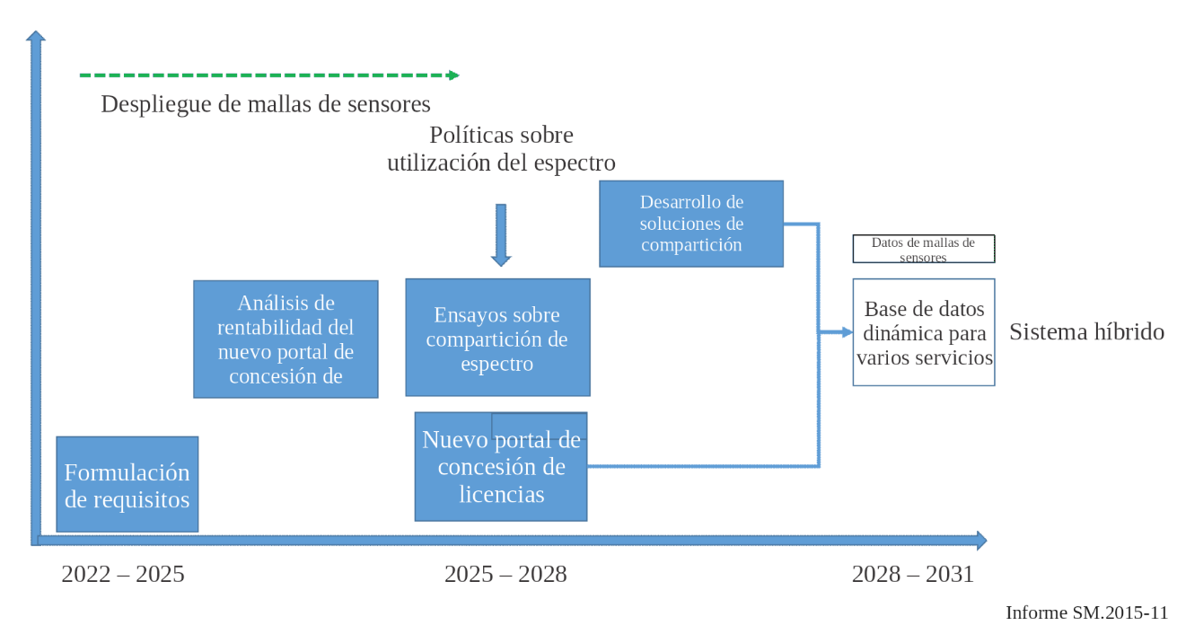
Con arreglo a este caso hipotético de referencia, las bases de datos en tiempo real requerirán tiempo para configurarse y estar plenamente operativas. La compartición se verá restringida principalmente por reclamaciones sobre derechos exclusivos por los operadores establecidos, la complejidad y el ritmo relativamente lento del desarrollo de radiocomunicaciones cognitivas eficaces, y las limitadas bandas de espectro abiertas a esta innovación. Las cadenas de bloques y la asignación cooperativa de frecuencias se limitarán a pocos servicios, cuyos usuarios podrán gestionar requisitos relativamente básicos. Ello no significa que el grado de versatilidad no mejore en años sucesivos, sino que lo hará de forma incremental y adaptable.

6.2 Caso hipotético B: Paso a condiciones de plena versatilidad
La gestión plenamente autónoma del espectro se considera un objetivo que conviene tener en cuenta, si bien su futuro vendrá determinado por la comunidad de partes interesadas y organismos de reglamentación del espectro radioeléctrico. Con respecto a la gestión del espectro radioeléctrico, ello se tiene por un «sueño» o una «fantasía». En la Fig. 12 se describe una hipotética trayectoria hacia la «automatización plenamente versátil».
Figura 12
Ejemplo de hoja de ruta para facilitar el desarrollo de la gestión del espectro con arreglo al caso hipotético B
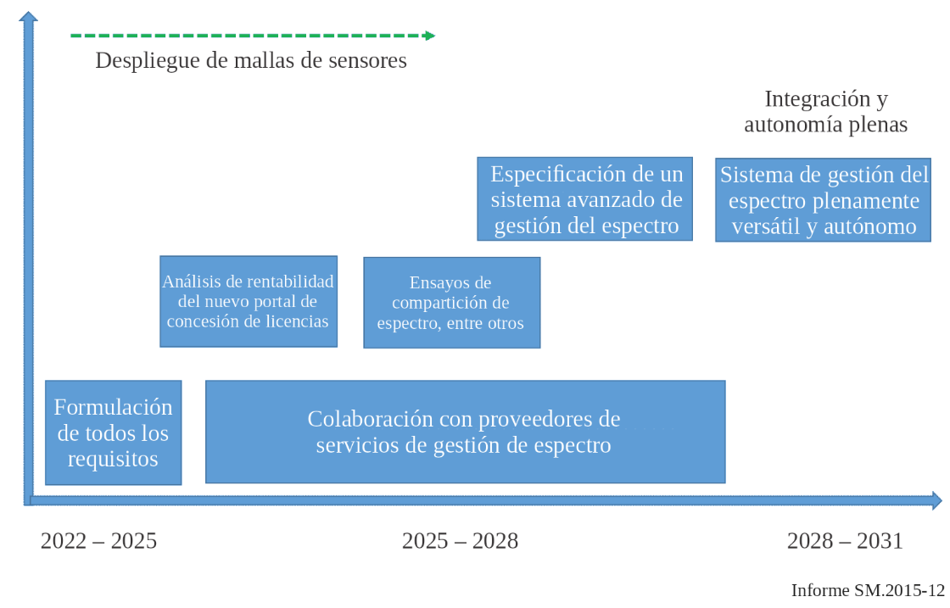
La posibilidad de conjugar la precisión de las radiocomunicaciones cognitivas con la ingente capacidad de la IA a los efectos de atribución, asignación, autorización y gestión del espectro en tiempo real, de forma plenamente autónoma y eficiente para amplias bandas de frecuencia, se ha estudiado en el marco de proyectos de investigación y bancos de pruebas llevados a cabo principalmente en Estados Unidos por DARPA y NSF.
Según la encuesta de la TDRA efectuada a las partes interesadas, la opinión generalizada de los expertos es que seguirá habiendo limitaciones en cuanto a lo que pueden lograr las soluciones de gestión del espectro en términos de asignación y autorización autónomas del espectro. Más allá de estudios en laboratorio, en condiciones reales, la autorización del espectro para muchos servicios dependerá de una combinación de aspectos técnicos y políticos. El acceso dinámico al espectro ya se utiliza ampliamente para determinadas tecnologías y servicios, si bien está lejos de ampliarse más allá de las atribuciones de servicio y de abarcar todo el espectro radioeléctrico. Las condiciones de competencia y los aspectos de seguridad y defensa pueden beneficiarse del análisis de la IA, pero no son las más adecuadas para los sistemas autónomos, por muy inteligentes que sean.
Aunque proporcionan una visión de referencia útil, las condiciones para propiciar una solución de gestión del espectro plenamente autónoma no se darán para 2031. Sin embargo, conviene que ello nos permita vislumbrar cómo podría ser algún día la gestión del espectro radioeléctrico en su conjunto. Ello permite determinar algunos sistemas de medición útiles en relación con la brecha que existe entre la situación actual, la realidad práctica de la demanda relativa al ecosistema inalámbrico, los avances registrados, las soluciones de gestión del espectro y lo que cabe esperar en el caso más favorable, aunque razonable. También define un espacio y un marco para determinar las iniciativas encaminadas a lograr los mejores resultados posibles con arreglo a un enfoque basado en objetivos hasta 2031.

6.3 Caso hipotético C: Enfoque basado en objetivos: el camino hasta 2031
Habida cuenta de la situación real a comienzos de 2023, las actividades de la TDRA previstas hasta 2031 sobre versatilidad constituirán el resultado de un conjunto de oportunidades tecnológicas y de soluciones de gestión del espectro, fortalecido por las propias iniciativas y los avances de la TDRA, que contribuirán al cumplimiento de los objetivos digitales del «Ecosistema 2031» de EAU en lo que a gestión del espectro se refiere.
Las principales iniciativas que la TDRA lleva a cabo para fomentar la versatilidad con miras a mejorar el grado de desarrollo del régimen de gestión del espectro incluyen las enumeradas a continuación:
– El grado de integración sistémica y dinámica del proceso de solicitud, autorización y comprobación técnica.
– La puesta en marcha de bases de datos dinámicas en tiempo real.
– La utilización de cadenas de bloques y procedimientos cooperativos seguros para la organización propia de las asignaciones del espectro.
– El alcance de las asignaciones únicas por decisión directa, las de carácter vertical y de acceso inalámbrico fijo, que aumentan la carga de trabajo del organismo de reglamentación; y
– La ampliación de los enfoques de compartición (detección avanzada, integración de bases de datos y detección, así como acceso dinámico).
En el Cuadro 7 se especifican los objetivos de la TDRA con miras a lograr un elevado grado de desarrollo en cuento a versatilidad y autonomía.
CUADRO 7
Descripción de los objetivos asociados al caso hipotético C
Objetivo | Descripción
1) Usuarios | Los usuarios forman parte del sistema versátil de gestión del espectro en tiempo real.
2) Fomento de la IA | Fomento de la IA en el proceso ASMS para prever y satisfacer las necesidades de los usuarios
3) Mejora de la automatización y la autonomía | Mejora de la automatización y la autonomía para promover la versatilidad: hoja de ruta hacia 2031
Los objetivos de este proceso de transición son los siguientes.

6.3.1 Objetivo 1: Los usuarios como parte del sistema versátil de gestión del espectro en tiempo real
En consonancia con los objetivos digitales de EAU, la TDRA prevé lograr un elevado grado de satisfacción de los usuarios, en el marco de lo establecido en su carta fundacional. En el proyecto de investigación «Spectrum Agility», a tenor de su concepto de versatilidad y flexibilidad, los usuarios se consideran parte del propio sistema de gestión del espectro. La función de la TDRA no termina tras conceder una autorización a un usuario. La TDRA debe garantizar un funcionamiento ininterrumpido y sin interferencia durante la vigencia de la autorización y facilitar a los usuarios la modificación, renovación o supresión de sus autorizaciones de forma flexible cuando sea necesario.
Una posible aplicación de ese concepto es la gestión de las frecuencias de los usuarios en tiempo real para mejorar el servicio y la eficiencia espectral. Su utilización y las autorizaciones pertinentes pueden garantizarse en tiempo real. Por ejemplo, si una frecuencia en una ubicación determinada puede ser útil para otro solicitante, la TDRA podría (en determinadas condiciones) modificar la autorización de un usuario actual a fin de liberar dinámicamente espacio para el nuevo solicitante. Ello podría entenderse como «gestión del espectro en tiempo real».
La asignación a los usuarios de forma dinámica (en determinadas condiciones) de autorizaciones aceleradas para utilización del espectro puede constituir otra aplicación relativa al concepto de «usuario como parte del sistema de gestión del espectro». Si los usuarios se inscriben en la TDRA y los equipos están plenamente homologados y conectados a los sistemas de la TDRA, podría ser posible automatizar partes del proceso de autorización mediante una intervención humana mínima.
En la actualidad, las autorizaciones en EAU tienen una vigencia de un año, si bien una aplicación específica del tipo de sistema conectado en tiempo real objeto de interés podría conllevar una autorización de utilización por períodos mucho más breves, por ejemplo, varios minutos, de ser necesario. Ello también podría facilitar la facturación dinámica por acceso al espectro. Por ejemplo, se podría facturar a los usuarios desde que activen los dispositivos hasta que se apaguen, y la frecuencia se seleccionaría automáticamente mediante la base de datos de la TDRA en nombre del dispositivo. Eso también proporcionaría a la TDRA una mayor visibilidad sobre utilización del espectro y la propiedad de los dispositivos.
También sería viable establecer niveles de prioridad para los usuarios, de modo que, si se requiere acceso simultáneo, se garantice el acceso a aquellos de carácter prioritario. Ello es similar al enfoque utilizado en CBRS, por ejemplo.
También sería posible establecer la gestión del espectro con arreglo a cinco factores, a saber, x, y, z (coordenadas espaciales), tiempo y frecuencia. Algunos servicios podrían automatizarse aún más para que la mayoría de los aspectos de una autorización, o todos, fueran autónomos. No obstante, para algunos servicios, el nivel de complejidad es tal que la automatización no será posible para todos los aspectos a corto plazo, por ejemplo, los que requieren una gran coordinación. Determinados aspectos, en particular el análisis técnico o el intercambio de información, podrían automatizarse.
El objetivo principal de ese te caso hipotético es mejorar el grado de autonomía del sistema en el proceso de autorización.

6.3.2 Objetivo 2: Promover la IA en el proceso ASMS: prever y satisfacer las necesidades de los usuarios
A tenor de este objetivo del TDRA, la IA constituye un factor destacado en lo que a versatilidad se refiere en cada etapa del proceso de gestión del espectro.
CUADRO 8
Grados de desarrollo de la IA
Aplicación de la IA | Descripción
1) Presentación de solicitudes | Asistente de IA que puede brindar apoyo para llevar a cabo una solicitud de forma autónoma como solución interactiva en línea. La IA de base, con cientos de datos, análoga a un sistema experto en evolución, permitirá identificar al usuario y sus necesidades de una manera cada vez más precisa. Los perfiles de usuario podrían utilizarse a través del portal de solicitudes para ayudar a prestar un servicio más personalizado a los solicitantes. También sería posible calcular previamente y publicar los canales de enlace fijos disponibles en cada zona, por ejemplo, para facilitar las solicitudes a los usuarios.
2) Tramitación y autorización de solicitudes | Procesamiento autónomo con objeto de que no haya intervención humana para incluir predicciones sobre radiofrecuencias, análisis técnicos, cálculos y procesos de autorización colaborativos, de forma análoga en muchos casos a la toma de decisiones de asignación automatizadas. A medida que se generen más datos y se precise una mayor resolución para habilitar o facilitar la autorización del espectro, algoritmos evolucionados desempeñarán un papel fundamental, sobre la base de una IA de nivel 2.
CUADRO 8 (fin)
Aplicación de la IA | Descripción
3) Proceso de comprobación técnica | La etapa de comprobación técnica, incluida la preventiva, requiere una gran cantidad de datos de medición procedentes de un conjunto de sensores (por ejemplo, mallas de sensores). Los datos deberán procesarse, interpretarse y presentarse rápidamente de forma significativa para facilitar autorizaciones en tiempo real. En consecuencia, se necesitará una aplicación de IA avanzada de nivel 3.
Este proceso de gestión del espectro basado en tres etapas puede evolucionar de forma constante y eficaz. Sin embargo, para cada solución avanzada de gestión dinámica del espectro, que posiblemente incluya disposiciones sobre compartición, esas tres etapas pueden integrarse en un sistema provisto de retroalimentación y ciclos iterativos. Ello representaría la aplicación más útil de la IA en el futuro.
Por otro lado, una vez que se puedan recopilar más datos sobre utilización del espectro, la IA podría facilitar la formulación de políticas y aumentar la rentabilidad. Ello se tiene en cuenta con respecto a la tecnología 6G, a raíz de la utilización más frecuente del aprendizaje automático y la IA.

6.3.3 Objetivo 3: Mayor grado de automatización y autonomía para facilitar una implementación versátil: hoja de ruta hacia 2031
Los regímenes de gestión del espectro en el futuro serán cada vez más versátiles, lo que propiciará mayores niveles de automatización y de autonomía, más allá de los existentes en la actualidad.
La evolución de los sistemas existentes se apoyará en avances que tienen lugar en la actualidad, en particular mediante un aumento de la inteligencia en cuanto a procesamiento de datos, una mayor automatización y autonomía de los procesos de gestión del espectro y una utilización más frecuente de sistemas de acceso dinámico al espectro para varias bandas y servicios. En la Fig. 13 se representa esa transición y las iniciativas para facilitar la evolución de los sistemas actuales.
Figura 13
Sistemas de gestión del espectro actuales y futuros
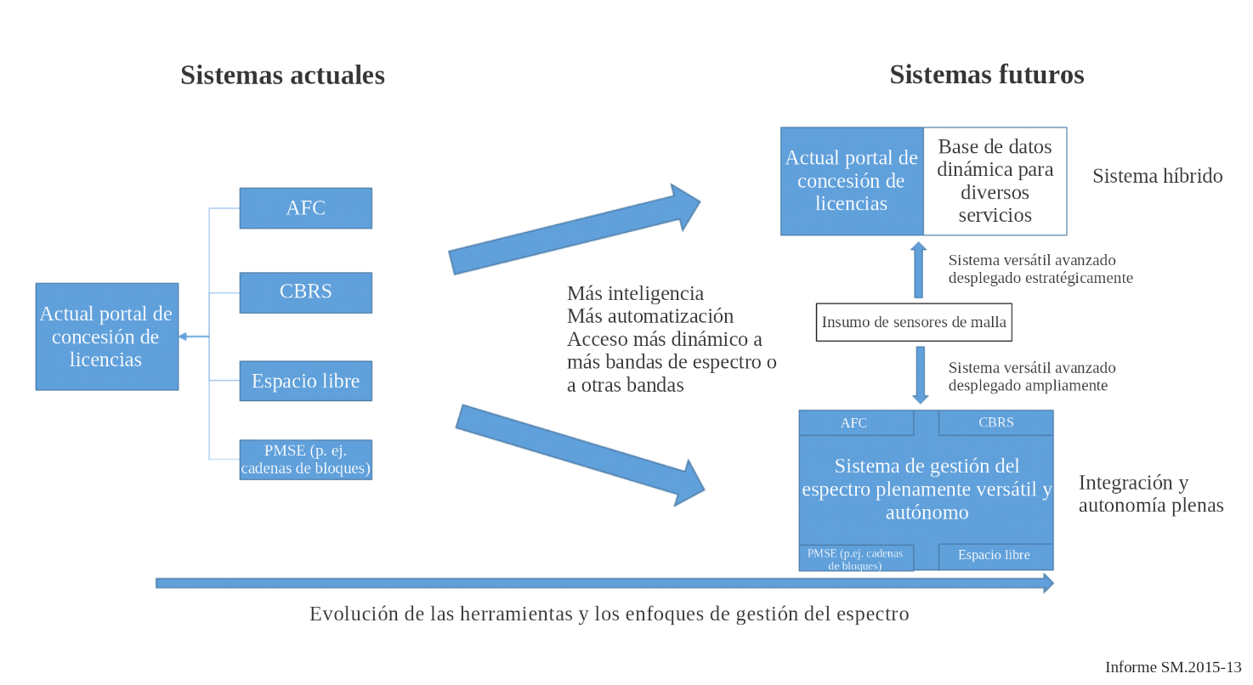

6.4 Iniciativas de la TDRA y marco de la UIT
El cuadro internacional de atribución de bandas de frecuencias evoluciona paulatinamente, con arreglo a la celebración cuatrienal de las conferencias de la UIT. Si bien se prevé abordar aspectos de versatilidad, el camino hacia la misma se rige por un riguroso marco institucional. No obstante, los enfoques cognitivos, si se aplican a todas las tecnologías y servicios, poseen implicaciones internacionales muy amplias. Los procedimientos de la UIT podrían tener que modificarse en el futuro en aras de una mayor flexibilidad y versatilidad. Sin embargo, en lo que respecta a las soluciones de gestión del espectro, se pueden lograr algunos resultados.
El manual de gestión del espectro de la UIT se actualizó por última vez en 2015 y abarca los sistemas informáticos y la automatización. No comprende elementos más futuristas, en particular la utilización de la inteligencia artificial, o la incorporación de mayor inteligencia a las labores de gestión del espectro. Podría ser útil, a raíz de las conclusiones del presente estudio, que la UIT examinara la posibilidad de actualizar su Manual de gestión del espectro, así como iniciativas futuras y capacidades de gestión del espectro para el próximo decenio.
Si bien las modificaciones en el marco de la UIT van más allá del alcance de este análisis, cabe destacar varios aspectos relativos a posibles limitaciones de flexibilidad y versatilidad que podrían abordarse debido a la necesidad de cumplir el marco reglamentario de la UIT. Puesto que el ciclo de trabajo de la UIT requiere la adopción de una serie de medidas y la toma de decisiones por consenso, toda modificación al respecto podría requerir un esfuerzo y un tiempo considerables hasta lograr implantaciones a escala nacional. Si bien se han presentado varias propuestas sobre modificaciones del proceso de trabajo de la UIT, ninguna de ellas se ha considerado adecuada. En consecuencia, en lo que a la toma de decisiones se refiere, el alcance y el ritmo de avance posibles de la implantación de procesos automatizados en materia de versatilidad siguen siendo limitados.

6.5 El camino hacia 2031: Objetivos digitales de EAU e iniciativas de la TDRA
En el marco de sus esfuerzos encaminados a fomentar la versatilidad de la gestión del espectro, la TDRA aplica un riguroso enfoque de gestión, que reúne las siguientes características:
– está orientado a los resultados;
– es eficaz;
– facilita los ensayos en la colaboración en red;
– se ajusta a atribuciones de recursos adaptativas;
– facilita el flujo de conocimiento de forma eficaz, innovadora y transformadora;
– propicia la participación y la creación conjunta.
Ello debe constituir un manifiesto realista sobre la evolución de la gestión del espectro, con objeto de que la TDRA pueda aplicar las iniciativas pertinentes de manera oportuna y rentable.
Con objeto de fomentar las oportunidades que brindan las tecnologías y los avances en las soluciones de gestión del espectro, y estudiar las modificaciones necesarias en relación con el proyecto Agility 2031, la TDRA considera las iniciativas siguientes:
Iniciativas relacionadas con el objetivo «Usuarios»
– Procedimientos personalizados mediante IA para proporcionar orientaciones a los usuarios.
– Promover un espectro más abierto por medio de una mayor compartición a fin de facilitar el acceso de los usuarios.
– Empoderar a los usuarios con procedimientos de asignación colaborativos y seguros, de ser posible.
Iniciativas relacionadas con el objetivo «Promoción de la IA»
– Estudio exhaustivo sobre la aplicación, las autorizaciones y la comprobación técnica del espectro «sobre la base de algoritmos».
Iniciativas relacionadas con el objetivo «Mejora de la automatización y la autonomía»
– Establecimiento de flujos de trabajo eficientes que conjuguen automatización y orientaciones sobre políticas, incluidas las comunicaciones prioritarias o de emergencia.
– Redoblar esfuerzos de investigación para mejorar la eficiencia y la sostenibilidad del espectro en la gestión del mismo con instituciones de investigación, proveedores y asociados internacionales en EAU.
Dichas iniciativas tienen por objeto complementar las oportunidades que brindan las nuevas tecnologías inalámbricas y las soluciones de gestión del espectro para fomentar la versatilidad en la gestión del espectro radioeléctrico.

7 Calendario y ventajas de la implementación de un servicio de gestión del espectro versátil
La TDRA prevé poner en marcha un programa de actividades encaminadas a la implantación de un servicio de gestión del espectro versátil a lo largo de los próximos nueve años, sobre la base de los objetivos y las iniciativas debatidos en el presente informe técnico. A continuación, se enumeran los principales plazos de implantación del plan de la TDRA.
2023
En la primera fase, ya implantada (2022-23), el servicio de gestión del espectro de referencia de la TDRA se ajustó a las normas internacionales de gestión del espectro, como pone de manifiesto la clasificación de la TDRA con arreglo a los indicadores e índices de competitividad a escala internacional de las TIC, proceso de evolución que sigue su curso.
2024-26
En la siguiente etapa, la TDRA implantará soluciones evolucionadas basadas en la oferta, la IA y enfoques avanzados de compartición del espectro.
2026-31
En la tercera etapa, la TDRA conjugará las tendencias de la oferta con su propio enfoque basado en iniciativas, en consonancia con la Visión 2031 de EAU y los objetivos estratégicos de la TDRA.
La TDRA supervisará los avances para lograr un sistema versátil de gestión del espectro mediante el establecimiento de objetivos específicos en materia de versatilidad, en particular sobre inclusión, integración de los usuarios en el ecosistema, desarrollo de la IA para facilitar la aplicación, autorización y comprobación técnica del espectro, y promover la automatización para propiciar procesos autónomos en los sistemas de gestión del espectro.
Por otro lado, un programa de estas características debe demostrar una clara serie de beneficios para justificar la continuación del plan de trabajo y garantizar un futuro sistema de gestión del espectro que sea lo más conveniente posible para la TDRA. A continuación, se enumeran algunas de las principales ventajas conexas:
– Satisfacción del cliente: la mejora de la satisfacción del cliente en el marco de su relación con la TDRA, en particular a raíz de solicitudes más sencillas o de plazos de autorización más breves.
– Eficiencia espectral: aumento de la eficiencia espectral lograda mediante los servicios se explotan en EAU.
– Flexibilidad: mejora de la capacidad de la TDRA para ofrecer flexibilidad a los usuarios, por ejemplo, en lo que respecta al acceso a bandas de frecuencias en condiciones de índole diversa.
– Capacidad de la TDRA: mejora de la capacidad de la TDRA para desempeñar sus funciones de gestión del espectro, en particular la capacidad de tramitar un mayor número de solicitudes en un plazo de tiempo más breve.

______________

El Informe UIT-R SM.2404-0 – Instrumentos reglamentarios para dar soporte a la utilización compartida del espectro, contiene más información al respecto.
U.S. National Spectrum Requirements: Projections and Trends, U.S. Department of Commerce, marzo de 1995.
La definición de «Gestión versátil del espectro» figura en el § 4.2 del Anexo 2 del Capítulo 3.
EAU, 2022. The UAE Digital Government Strategy 2025. Disponible en: https://u.ae/en/about-the-uae/strategies-initiatives-and-awards/strategies-plans-and-visions/government-services-and-digital-transformation/uae-national-digital-government-strategy
EAU, 2020. 2020: Towards the next 50. Disponible en: https://u.ae/en/about-the-uae/uae-in-the-future/designing-the-next-50
TDRA, 2022. About TDRA. Disponible en: https://tdra.gov.ae/en/About
EAU, 2022. UAE Centennial 2071. Disponible en: https://u.ae/en/about-the-uae/strategies-initiatives-and-awards/strategies-plans-and-visions/innovation-and-future-shaping/uae-centennial-2071
MOCA, 2019. Shaping the Future. Disponible en: https://www.moca.gov.ae/en/area-of-focus/future-foresight
MOCA. Scenario Planning Toolkit. Disponible en: https://www.moca.gov.ae/docs/default-source/default-document-library/scenario-planning--toolkits/scenario-planning--toolkits.pdf?sfvrsn=2
EAU, 2022. We the UAE 2031’ Vision. Disponible en: https://u.ae/en/about-the-uae/strategies-initiatives-and-awards/strategies-plans-and-visions/innovation-and-future-shaping/we-the-uae-2031-vision
UIT, 2022. Marcos normativos y reglamentarios. Disponible en: https://www.itu.int/en/ITU-D/Regulatory-Market/Pages/Policy-&-Regulatory-Frameworks.aspx
Publicaciones del Ministerio de Asuntos Gubernamentales de EAU, 2020. Disponible en: https://www.moca.gov.ae/en/publications
MOCA. Conjunto de herramientas para la planificación de casos hipotéticos. Disponible en: https://www.moca.gov.ae/docs/default-source/default-document-library/scenario-planning--toolkits/scenario-planning--toolkits.pdf?sfvrsn=2
En virtud del Artículo 50 de la Ley de Telecomunicaciones de EAU, los prestatarios deben obtener una autorización directamente de la TDRA para poder utilizar el espectro.
COTS, productos disponibles comercialmente.
RA, realidad aumentada.
IEEE ComSoc, 2022. Excerpts of ITU-R preliminary draft new Report: Future technology trends of terrestrial IMT systems towards 2030 and beyond. Disponible en: https://techblog.comsoc.org/2022/02/27/excerpts-of-itu-r-preliminary-draft-new-report-future-technology-trends-of-terrestrial-imt-systems-towards-2030-and-beyond/
Nokia, 2021. Network evolution towards the 6G era. Disponible en: https://www.nokia.com/blog/network-evolution-towards-the-6g-era/
Ericsson, 2022. Future technologies for an intelligent society. Disponible en: https://www.ericsson.com/en/future-technologies
Huawei, 2022. Communications Network 2030. Disponible en: https://www.huawei.com/en/giv/communications-network-2030
NSF, 2022. IEEE Next G Summit Plenary (An Overview of NSF’s Support for NextG Research) Alex Sprintson, NS. Disponible en: https://www.youtube.com/watch?v=B6_ywxYHzAM
HEXA-X, 2022. A flagship for 6G vision and intelligent fabric of technology enablers connecting human, physical, and digital worlds. Disponible en: https://hexa-x.eu
EAU, 2022. UAE Energy Strategy 2050. Disponible en: https://u.ae/en/about-the-uae/strategies-initiatives-and-awards/strategies-plans-and-visions/environment-and-energy/uae-energy-strategy-2050
Hexa-X, 2020. Deliverable D1.2 Expanded 6G vision, use cases and societal values. Disponible en: https://hexa-x.eu/wp-content/uploads/2022/04/Hexa-X_D1.2_Edited.pdf
En esta sección, al aludirse a prácticas internacionales habituales, los términos «licencia» y «autorización» se aplican de forma genérica e indiferente con respecto al espectro.
NTIA, 2020. Incumbent Informing Capability (IIC) For Time-Based Spectrum Sharing. Disponible en: https://www.ntia.doc.gov/files/ntia/publications/iic_for_time-based_spectrum_sharing.pdf
UIT, 2022. AI will make radiocommunications smarter. Disponible en: https://www.itu.int/en/action/ai/emerging-radio-technologies/Pages/default.aspx
Y.-C. Liang, 2020. Dynamic Spectrum Management, Signals and Communication Technology. https://doi.org/10.1007/978-981-15-0776-2_6
Centro de Ingeniería de Telecomunicaciones, 2021. AI in Spectrum Management. Disponible en: https://www.tec.gov.in/pdf/Studypaper/AI_in_Spectrum_management.pdf
Martin BH Weiss et al., 2019. On the Applications of Blockchain to Spectrum Management. IEEE Transactions on Cognitive Communications and Networking.
Banco Central de Emiratos Árabes Unidos, 2020. CBUAE y SAMA publicaron un informe sobre los resultados del proyecto conjunto sobre divisa digital «Aber». Disponible en: https://www.centralbank.ae/media/nigd2put/cbuae-and-sama-issue-report-on-results-of-joint-digital-currency-project-aber_en.pdf
Atlantic Council, 2022. Central Bank Digital Currency Tracker. Disponible en: https://www.atlanticcouncil.org/cbdctracker/
Conjunto de herramientas sobre planificación de casos hipotéticos, guía gubernamental de Emiratos Árabes Unidos, 2019.

